CanchaYa
Sistema de reserva de canchas sintéticas
Resultados de Pruebas End-to-End
Flujos de usuario completos en navegador
Proyecto | CanchaYa — Sistema de reserva de canchas sintéticas (Proyecto Informático 1, UAO, 2026-2)
Equipo | Samuel Rios Calderón · Juan Esteban Panesso Bernal · Juan Sebastian Castillo Acevedo · Byron Stiven Zapata Zapata
Versión del documento | 1.0
Fecha de ejecución | 11 de octubre de 2026, 2:44 p. m.
Versión probada | rama US--11,18,19,20, commit 548e6ad
Ejecución | Ejecución 2: regresión completa tras las correcciones. Automatizada con scripts (Jest, Playwright, cliente Socket.IO, scripts de shell) sobre el entorno Docker de pruebas
Resultado global | 22 de 22 casos aprobados · 0 fallidos · 0 con observación
Casos del documento | E2E-01 a E2E-22

1. Resumen de la ejecución
Recorridos completos de usuario en un navegador real (Chromium) sobre el frontend desplegado en Docker. Cada caso documenta los pasos, el resultado esperado y el obtenido, e incluye capturas de pantalla como evidencia.
Casos ejecutados | Aprobados | Fallidos | Con observación | % aprobados | Duración total
22 | 22 | 0 | 0 | 100 % | 2.5 min

Grupo | Casos | Aprobados | Fallidos | Observaciones
Autenticación | 4 | 4 | 0 | 0
Catálogo | 3 | 3 | 0 | 0
Flujo de reserva | 9 | 9 | 0 | 0
Temporizador y tiempo real | 5 | 5 | 0 | 0
Transversal | 1 | 1 | 0 | 0

Estados: APROBADA = todas las verificaciones del caso se cumplieron. FALLIDA = al menos una verificación no se cumplió (el resultado obtenido difiere del esperado). OBSERVACIÓN = el caso se cumplió pero deja un hallazgo o una limitación que debe conocerse.

2. Metodología y entorno
Cada caso abre uno o más contextos de navegador aislados (Chromium con Playwright), actúa como un usuario (clics, escritura, teclado y táctil) y verifica lo que se ve en pantalla y lo que queda en la base de datos. Las capturas son evidencia de los momentos clave.
Elemento | Detalle
Equipo | Windows_NT 10.0.19045 (x64) · Intel(R) Core(TM) i5-7400 CPU @ 3.00GHz (4 núcleos) · 16 GB de RAM · zona horaria America/Bogota
Repositorio | rama US--11,18,19,20 · commit 548e6ad (+34 archivo(s) con cambios sin comitear)
Entorno de ejecución | Docker Compose, proyecto aislado "canchaya-qa": frontend http://localhost:8380 · API http://localhost:4300/api · base PostgreSQL propia (no se usa la base compartida de Neon)
Node.js (ejecutor de pruebas) | v22.19.0
Node.js (contenedor del backend) | v22.23.3
Docker | 29.8.1
Docker Compose | 5.5.1
PostgreSQL | PostgreSQL 16.15
nginx | nginx/1.31.6
Socket.IO (servidor) | 4.8.4
React | 18.3.1
Jest | 29.7.0
Playwright | 1.64.0
axe-core | 4.14.0
Chromium | 156.0.8078.4
Firefox | 157.0
WebKit | 27.2

3. Resultados detallados

3.1 Autenticación
US-01, US-02 y US-03: registro, inicio de sesión, rutas protegidas y recuperación de contraseña.
E2E-01 · Registro → inicio de sesión → listado de canchas | APROBADA
Historia de usuario | US-01 · Registro de usuario  US-02 · Inicio de sesión  US-04 · Listado de canchas disponibles
Criterio(s) de aceptación | US-01 · CA-1: Con nombre, correo, teléfono y contraseña válidos, el sistema crea la cuenta y redirige a la pantalla de inicio de sesión.  US-02 · CA-1: Con correo y contraseña correctos, el sistema autentica al usuario y lo redirige a su panel.  US-04 · CA-1: Un usuario autenticado ve el listado de canchas con nombre y dirección.
Tipo / prioridad | End-to-End · UI (Chromium) · Prioridad Alta
Objetivo | Recorrer la puerta de entrada de la aplicación como un visitante nuevo.
Precondiciones | Entorno Docker de pruebas en ejecución.
Datos de prueba | Laura Pérez QA, e2e.reg.1791748406942@qa.local, teléfono 3105550101.
Pasos ejecutados | 1. Abrir /registro y completar nombre, correo, teléfono y contraseña.  2. Enviar el formulario.  3. Verificar que redirige a /login con el aviso de cuenta creada.  4. Iniciar sesión con las mismas credenciales.  5. Verificar que se llega al listado de canchas y que las fotos cargan.
Resultado esperado | La cuenta se crea y redirige a /login con el mensaje "Cuenta creada correctamente. Ahora inicia sesión."; el login lleva a /canchas con 5 canchas, sus fotos cargadas y el nombre del usuario en la barra.
Resultado obtenido | ✓ Tras registrarse redirige a la pantalla de inicio de sesión → http://localhost:8380/login  ✓ Muestra "Cuenta creada correctamente. Ahora inicia sesión."  ✓ El inicio de sesión lleva al listado de canchas → http://localhost:8380/canchas  ✓ El listado muestra las 5 canchas  ✓ Las 5 fotos de las canchas cargan → 5/5  ✓ La barra muestra el nombre del usuario ("Laura")
Estado final | APROBADA · duración 10.7 s · 11/10/26, 2:53:37 p. m. (hora de Colombia)
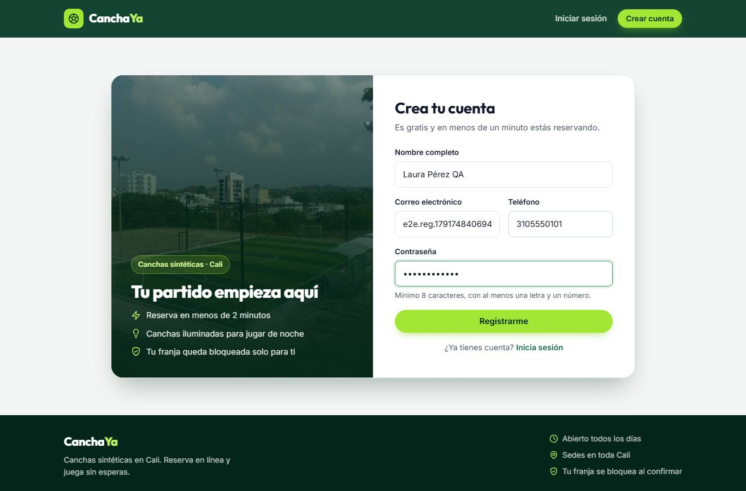
Evidencia: Formulario de registro completado
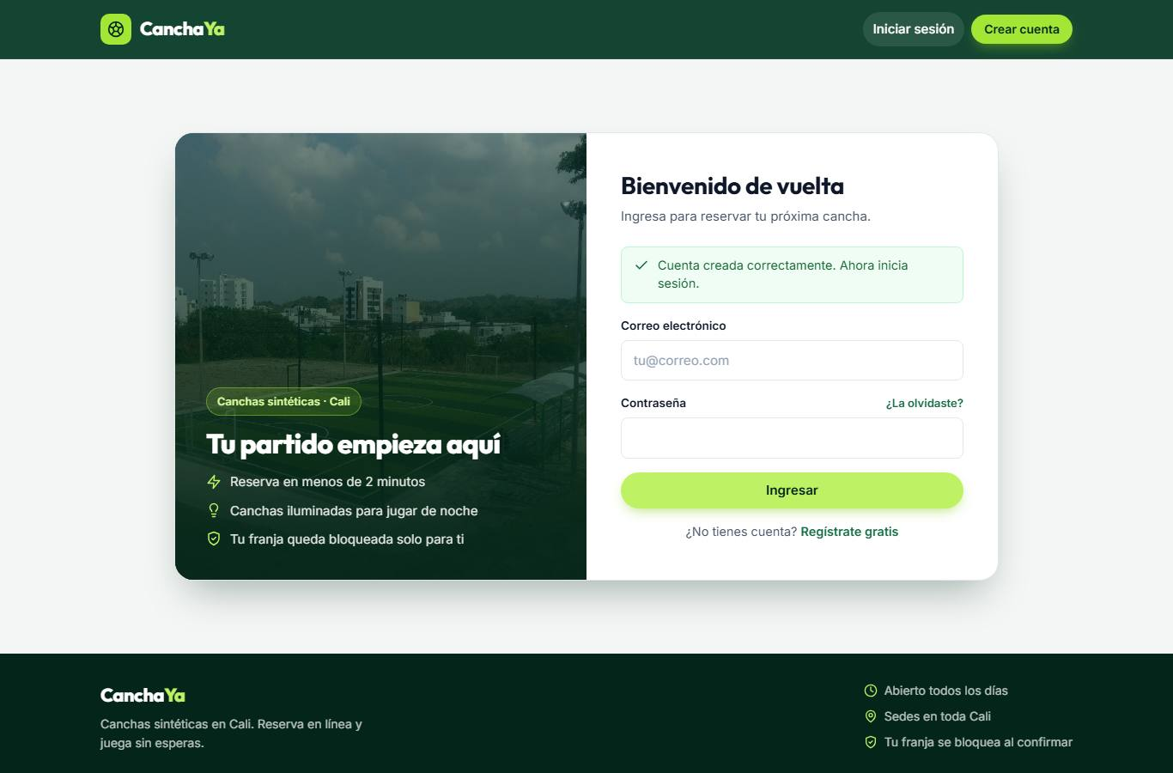
Evidencia: Pantalla de login con el aviso de cuenta creada
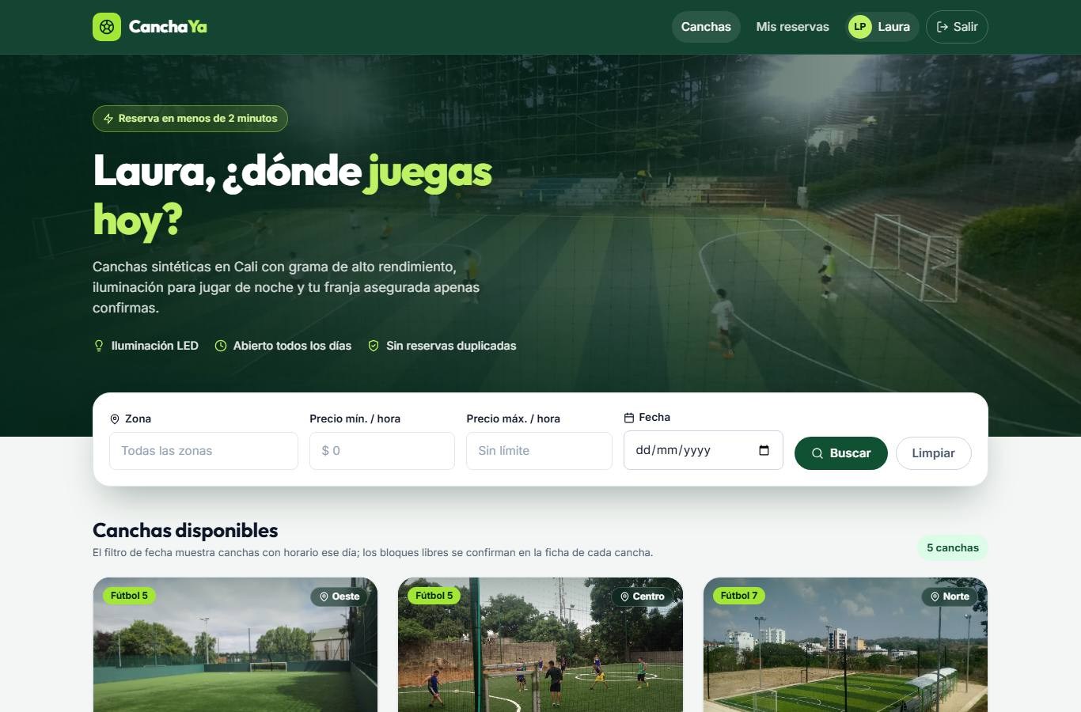
Evidencia: Listado de canchas tras iniciar sesión

E2E-02 · Registro: validaciones y correo duplicado (casos de error) | APROBADA
Historia de usuario | US-01 · Registro de usuario
Criterio(s) de aceptación | US-01 · CA-2: Con un correo ya registrado, el sistema muestra un error indicando que el correo ya existe y no crea una cuenta duplicada.  US-01 · CA-3: Con campos obligatorios vacíos o contraseña que no cumple la política mínima, el sistema muestra los errores de validación y no envía la solicitud.
Tipo / prioridad | End-to-End · UI (Chromium) · Prioridad Alta
Objetivo | Verificar los mensajes de error del formulario de registro y que no se crean cuentas inválidas.
Precondiciones | Entorno Docker de pruebas en ejecución.
Datos de prueba | No aplica.
Pasos ejecutados | 1. Enviar el formulario vacío.  2. Registrar con una contraseña sin números.  3. Registrar con el correo de una cuenta existente.
Resultado esperado | El formulario vacío no se envía; la contraseña débil muestra el mensaje de la política; el correo duplicado muestra "El correo ya está registrado"; en los tres casos se permanece en /registro.
Resultado obtenido | ✓ Formulario vacío: no se envía y se permanece en /registro  ✓ Contraseña débil: el navegador bloquea el envío (no se hace ninguna petición al servidor) → patrón no cumplido; ayuda: "Mínimo 8 caracteres, incluyendo al menos una letra y un número"  ✓ Se permanece en /registro  ✓ Correo duplicado: permanece en /registro  ✓ Muestra "El correo ya está registrado"  ✓ No se creó una cuenta duplicada en la base
Estado final | APROBADA · duración 4.8 s · 11/10/26, 2:53:42 p. m. (hora de Colombia)
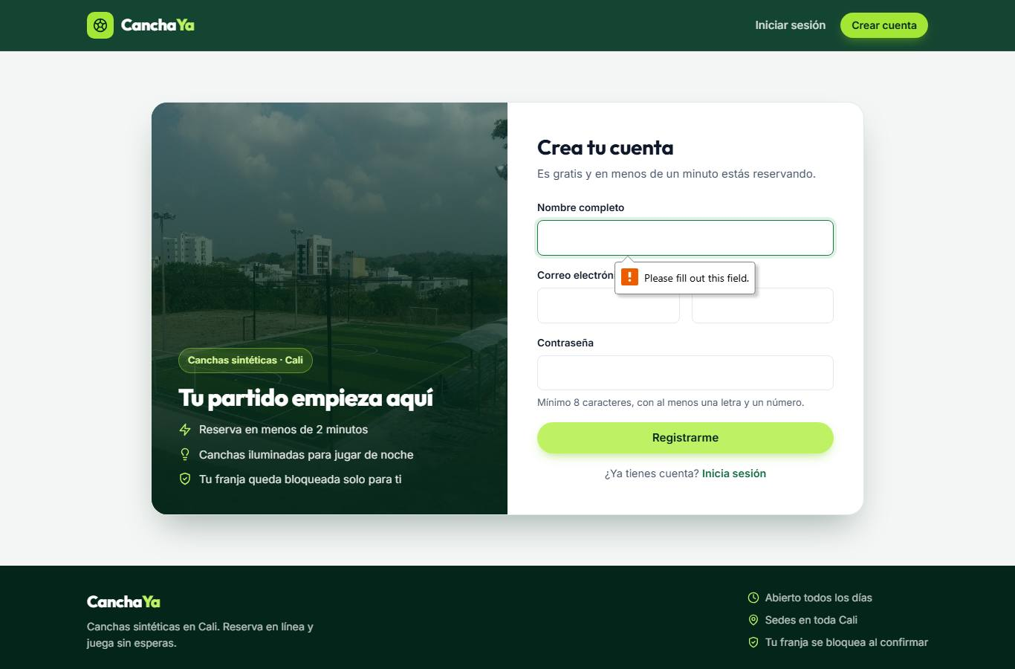
Evidencia: Formulario vacío: validación del navegador
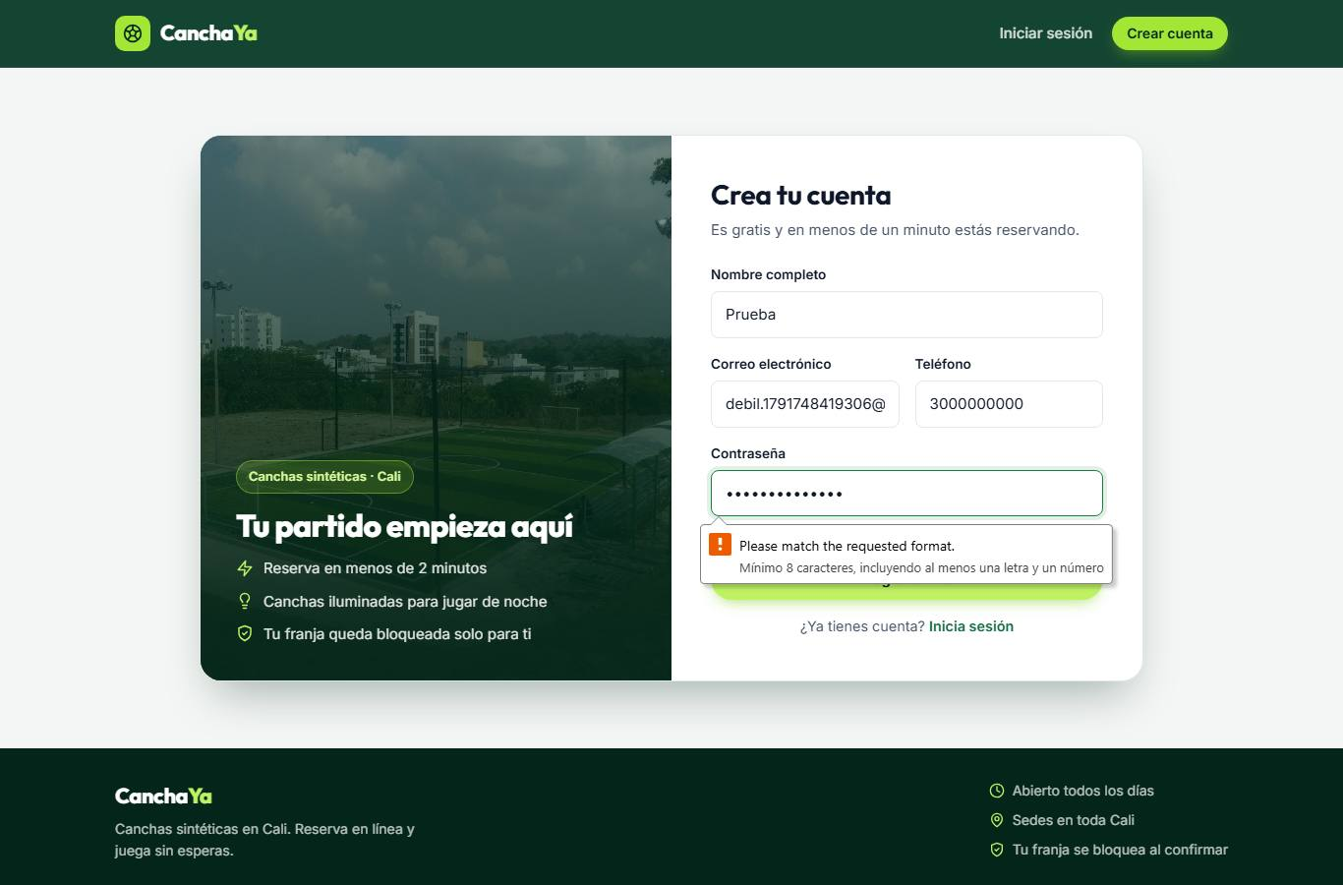
Evidencia: Contraseña que no cumple la política: el formulario no se envía
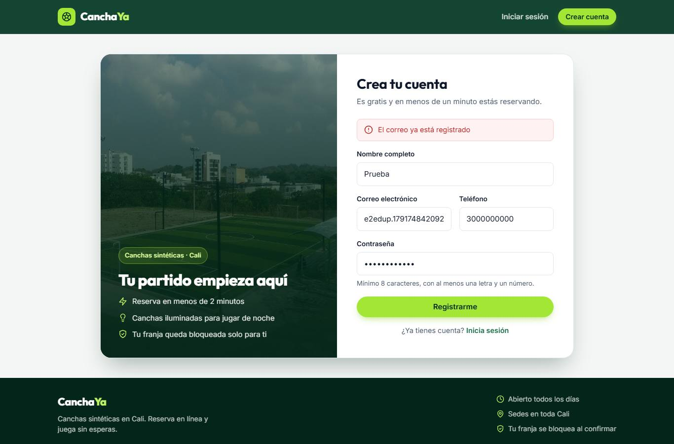
Evidencia: Error por correo duplicado

E2E-03 · Login fallido, rutas protegidas, persistencia de sesión y cierre de sesión | APROBADA
Historia de usuario | US-02 · Inicio de sesión
Criterio(s) de aceptación | US-02 · CA-2: Con credenciales incorrectas, el sistema muestra un mensaje de error genérico sin indicar cuál campo es incorrecto.  US-02 · CA-3: Con un token válido, el usuario navega a rutas protegidas sin pedir credenciales de nuevo.  US-02 · CA-4: Sin token o con token inválido, el sistema redirige al login (RNF-03).
Tipo / prioridad | End-to-End · UI (Chromium) · Prioridad Alta
Objetivo | Verificar el acceso a rutas protegidas y el mensaje genérico de error.
Precondiciones | Entorno Docker de pruebas en ejecución.
Datos de prueba | No aplica.
Pasos ejecutados | 1. Abrir /canchas sin sesión.  2. Intentar iniciar sesión con contraseña incorrecta.  3. Iniciar sesión correctamente y recargar la página.  4. Pulsar "Salir" y volver a abrir /canchas.
Resultado esperado | Sin sesión se redirige a /login; la contraseña incorrecta muestra "Correo o contraseña incorrectos"; la sesión sobrevive a la recarga; tras "Salir" se vuelve a pedir login.
Resultado obtenido | ✓ Sin sesión, /canchas redirige al login → http://localhost:8380/login?redirect=%2Fcanchas  ✓ Credenciales incorrectas: mensaje genérico → Correo o contraseña incorrectos  ✓ Tras recargar la página la sesión se mantiene  ✓ Tras "Salir", /canchas vuelve a pedir login
Estado final | APROBADA · duración 1.8 s · 11/10/26, 3:07:14 p. m. (hora de Colombia)
Defecto asociado | DEF-10 (Baja): Regresión de la corrección de DEF-02: al cerrar sesión la URL queda en /login?redirect=/canchas
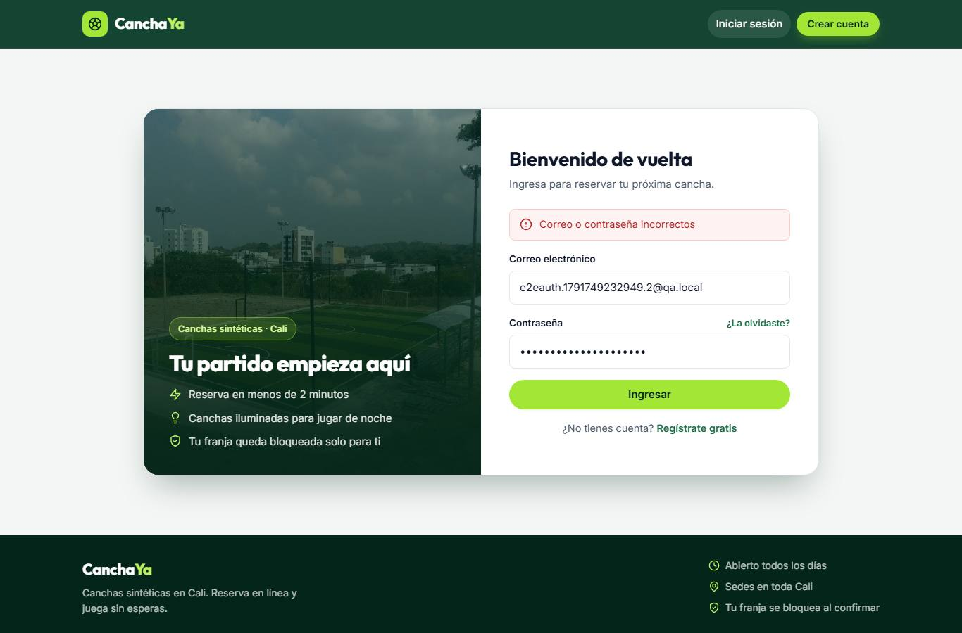
Evidencia: Mensaje genérico de credenciales incorrectas

E2E-04 · Recuperación de contraseña de punta a punta | APROBADA
Historia de usuario | US-03 · Recuperación de contraseña
Criterio(s) de aceptación | US-03 · CA-1: Al solicitar la recuperación con un correo registrado, el sistema envía un enlace de restablecimiento a ese correo.  US-03 · CA-2: Con el enlace recibido y una contraseña nueva válida, el sistema la actualiza y permite iniciar sesión con ella.  US-03 · CA-3: Si el enlace expiró o ya fue usado, el sistema rechaza la solicitud y pide generar uno nuevo.  US-03 · CA-4: Con un correo no registrado, el sistema muestra un mensaje neutro sin confirmar ni negar la existencia de la cuenta.
Tipo / prioridad | End-to-End · UI (Chromium) · Prioridad Alta
Objetivo | Recorrer la recuperación: solicitar, abrir el enlace, cambiar la contraseña y comprobar que el enlace no se reutiliza.
Precondiciones | Entorno Docker de pruebas en ejecución.
Datos de prueba | SMTP sin configurar: el enlace se toma del log del backend (modo desarrollo).
Pasos ejecutados | 1. Abrir /olvide-password y solicitar el enlace con un correo registrado y con uno no registrado.  2. Abrir el enlace del log.  3. Enviar contraseñas que no coinciden.  4. Definir una contraseña nueva válida.  5. Iniciar sesión con la nueva contraseña.  6. Reabrir el mismo enlace y volver a enviar.
Resultado esperado | Mensaje neutro idéntico en ambos correos; "Las contraseñas no coinciden" con valores distintos; redirige a /login tras el cambio; el login con la nueva funciona; el enlace reutilizado se rechaza.
Resultado obtenido | ✓ El mensaje es neutro e idéntico para un correo registrado y uno inexistente → Si el correo está registrado, recibirás un enlace de recuperación  ✓ El backend generó el enlace de restablecimiento para el correo registrado  ✓ Contraseñas distintas: "Las contraseñas no coinciden"  ✓ Tras cambiar la contraseña redirige a /login  ✓ Inicia sesión con la contraseña nueva y llega al listado  ✓ El enlace ya usado se rechaza: "inválido o ha expirado"  ✓ Sin token en la URL: "El enlace de recuperación no es válido. Solicita uno nuevo."
Estado final | APROBADA · duración 8.3 s · 11/10/26, 2:54:24 p. m. (hora de Colombia)
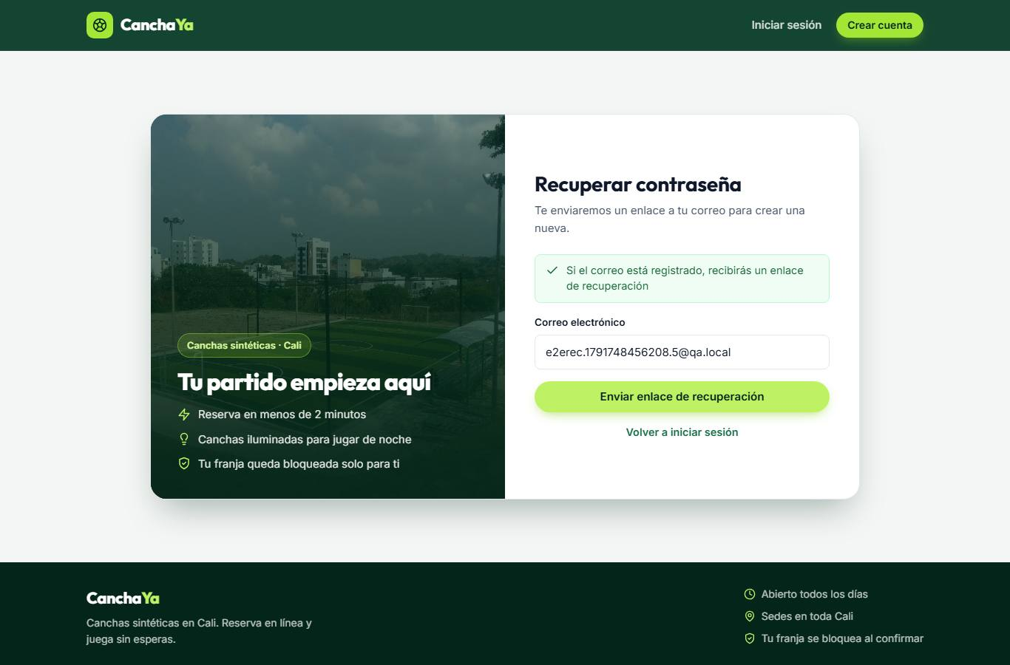
Evidencia: Mensaje neutro tras solicitar la recuperación
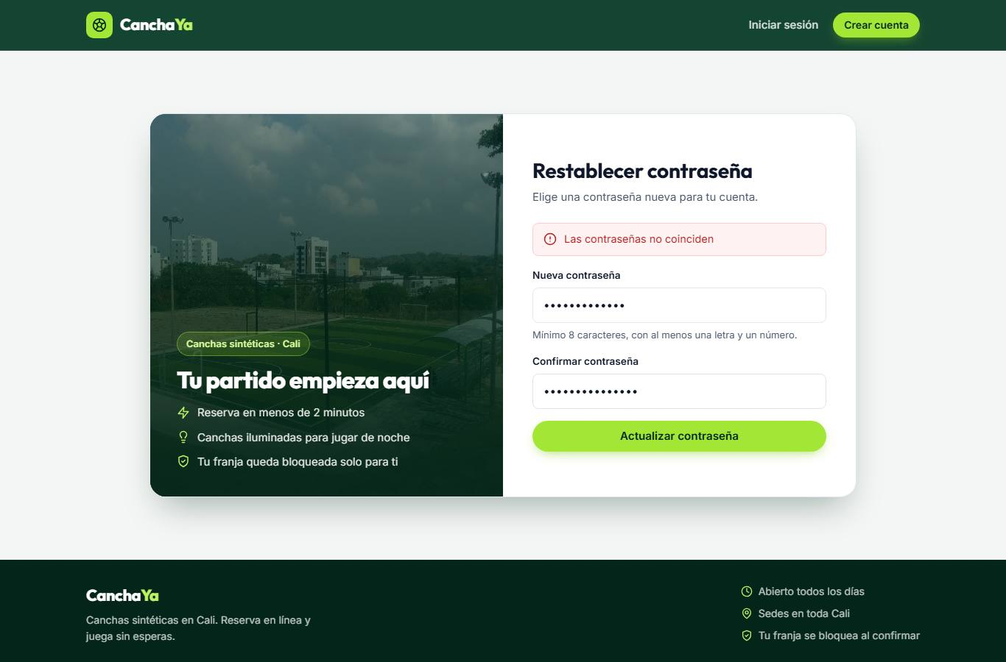
Evidencia: Error: las contraseñas no coinciden
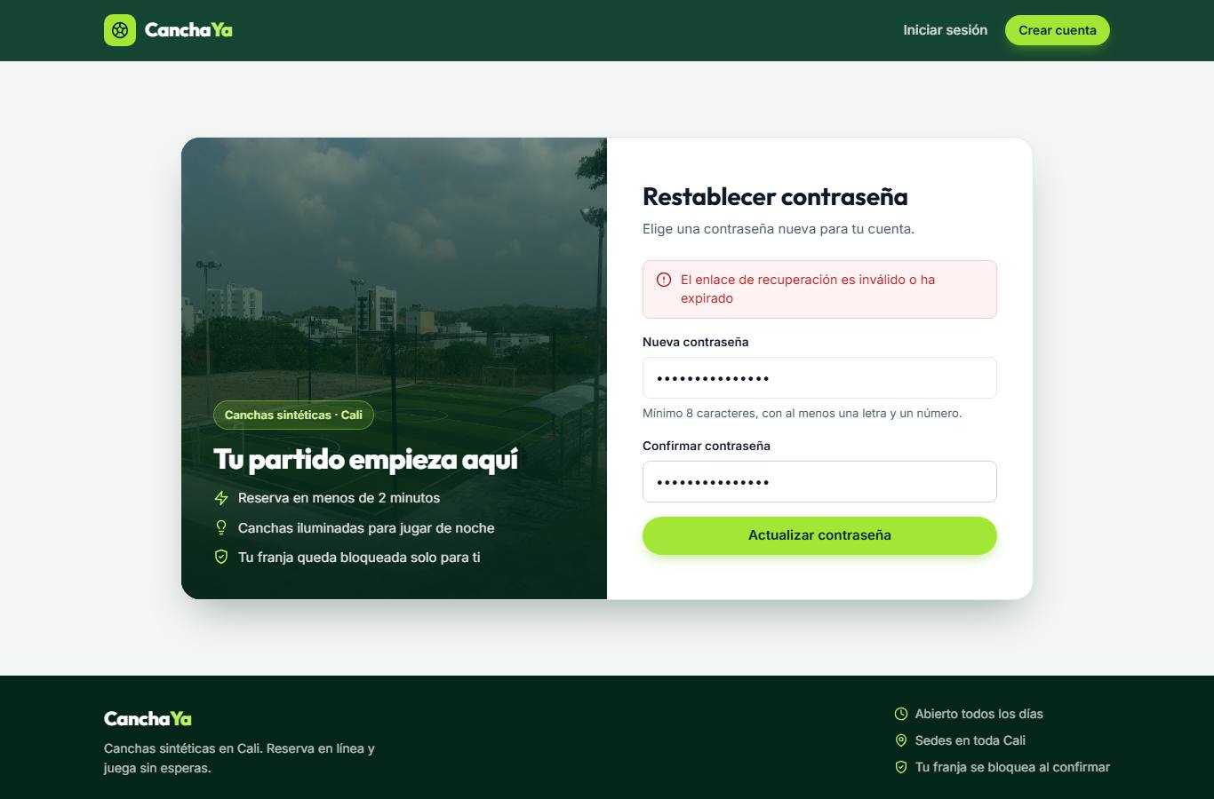
Evidencia: Enlace reutilizado rechazado

3.2 Catálogo
US-04 a US-07: listado, filtros, detalle de la cancha y selección de fecha y hora.
E2E-05 · Listado, filtros y estado vacío | APROBADA
Historia de usuario | US-04 · Listado de canchas disponibles  US-06 · Filtro de canchas
Criterio(s) de aceptación | US-04 · CA-1: Un usuario autenticado ve el listado de canchas con nombre y dirección.  US-04 · CA-2: Si no hay canchas registradas, se muestra un mensaje indicando que no hay canchas disponibles.  US-06 · CA-1: El listado puede filtrarse por zona.  US-06 · CA-2: El listado puede filtrarse por rango de precio (mínimo y máximo).  US-06 · CA-3: Cuando ningún resultado coincide, se muestra un estado vacío claro.
Tipo / prioridad | End-to-End · UI (Chromium) · Prioridad Alta
Objetivo | Verificar el listado, cada filtro, el botón Limpiar y el mensaje cuando no hay resultados.
Precondiciones | Entorno Docker de pruebas en ejecución.
Datos de prueba | No aplica.
Pasos ejecutados | 1. Abrir el listado y leer el contador.  2. Filtrar por una zona.  3. Filtrar por precio máximo bajo.  4. Filtrar por una zona inexistente.  5. Pulsar "Limpiar".
Resultado esperado | El contador coincide con las tarjetas; cada filtro reduce el listado; sin coincidencias aparece "No encontramos canchas con esos filtros"; "Limpiar" restaura las 5 canchas.
Resultado obtenido | ✓ El contador indica "5 canchas"  ✓ Filtro por zona "Oeste": 1 resultado(s)  ✓ "Limpiar" restaura las 5 canchas  ✓ Filtro precio máx. 70000: 2 resultado(s), los esperados  ✓ Sin coincidencias: "No encontramos canchas con esos filtros"
Estado final | APROBADA · duración 5.5 s · 11/10/26, 2:54:30 p. m. (hora de Colombia)
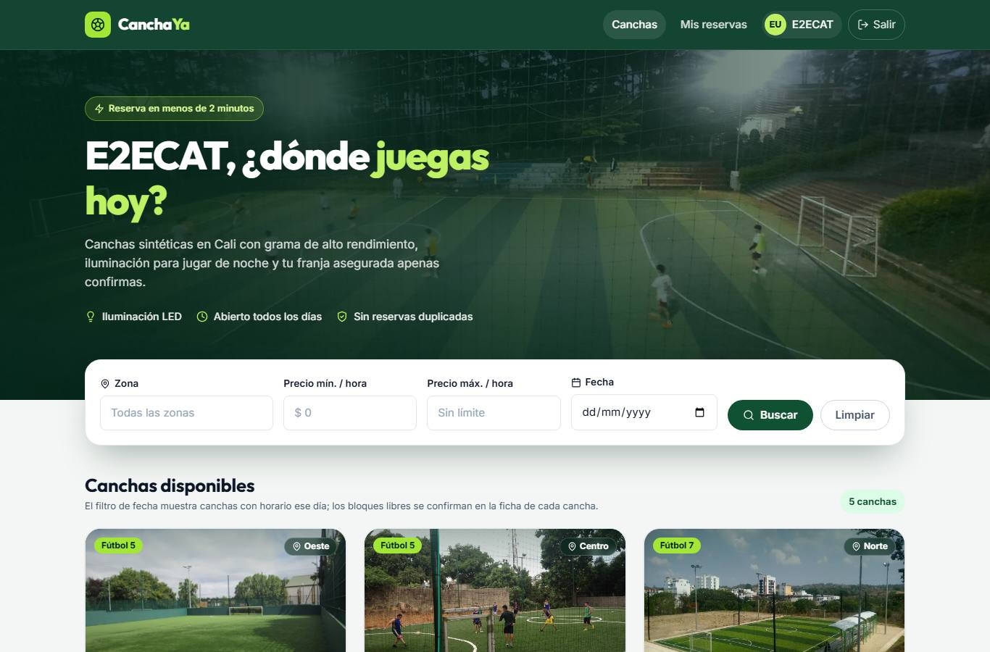
Evidencia: Listado completo con filtros
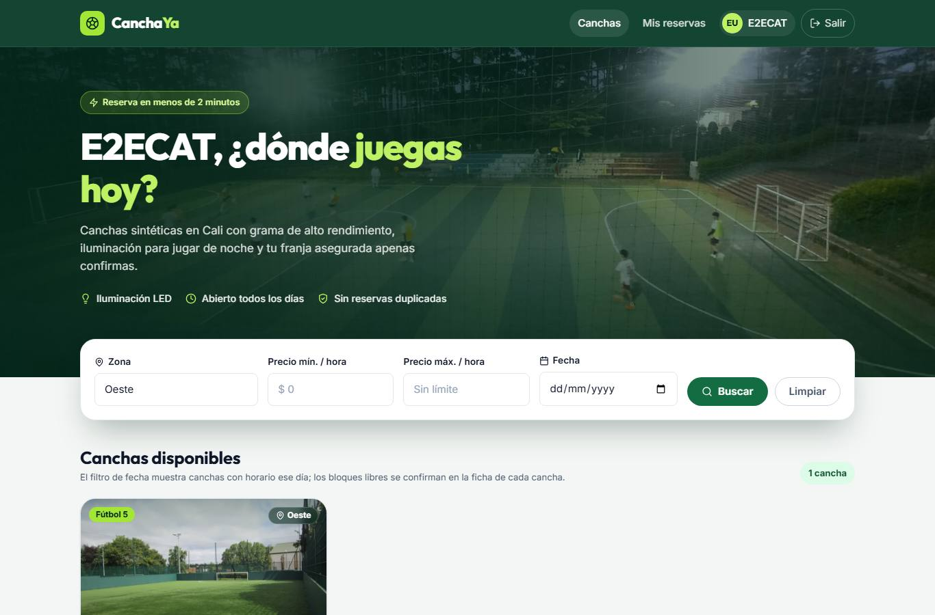
Evidencia: Resultados filtrados por zona "Oeste"
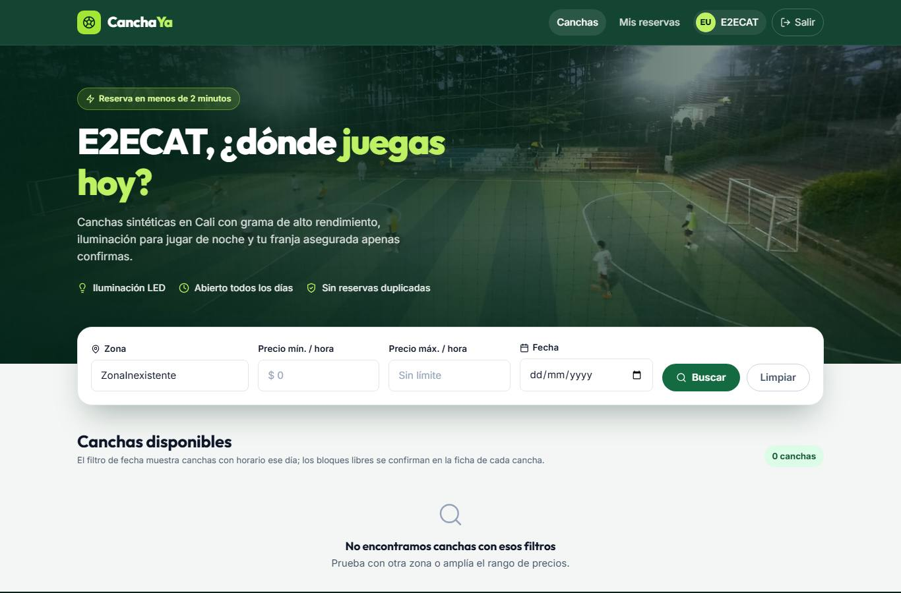
Evidencia: Estado vacío del listado

E2E-06 · Detalle de la cancha: foto, descripción, servicios y horarios | APROBADA
Historia de usuario | US-05 · Detalle de cancha
Criterio(s) de aceptación | US-05 · CA-1: El detalle de la cancha muestra nombre, dirección, zona, costo por hora y los horarios de atención por día de la semana.
Tipo / prioridad | End-to-End · UI (Chromium) · Prioridad Alta
Objetivo | Verificar el contenido comercial y la información de la ficha de una cancha.
Precondiciones | Entorno Docker de pruebas en ejecución.
Datos de prueba | No aplica.
Pasos ejecutados | 1. Desde el listado, hacer clic en una cancha.  2. Revisar la portada con foto y crédito, la descripción, los servicios y el horario semanal.
Resultado esperado | La ficha muestra foto (cargada), crédito del autor, precio, descripción, servicios con íconos, horario de los 7 días con el día de hoy resaltado y la tarjeta de reserva.
Resultado obtenido | ✓ La foto de portada carga → 800 px de ancho  ✓ Muestra el crédito del autor de la foto → Foto: Reptonix · CC BY 3.0 · Wikimedia Commons  ✓ Muestra la descripción comercial  ✓ Lista los servicios → 5 servicios  ✓ Muestra el horario de los 7 días → 7 filas  ✓ Resalta el día de hoy con la etiqueta "Hoy"  ✓ Muestra el precio por hora
Estado final | APROBADA · duración 3.7 s · 11/10/26, 2:54:34 p. m. (hora de Colombia)
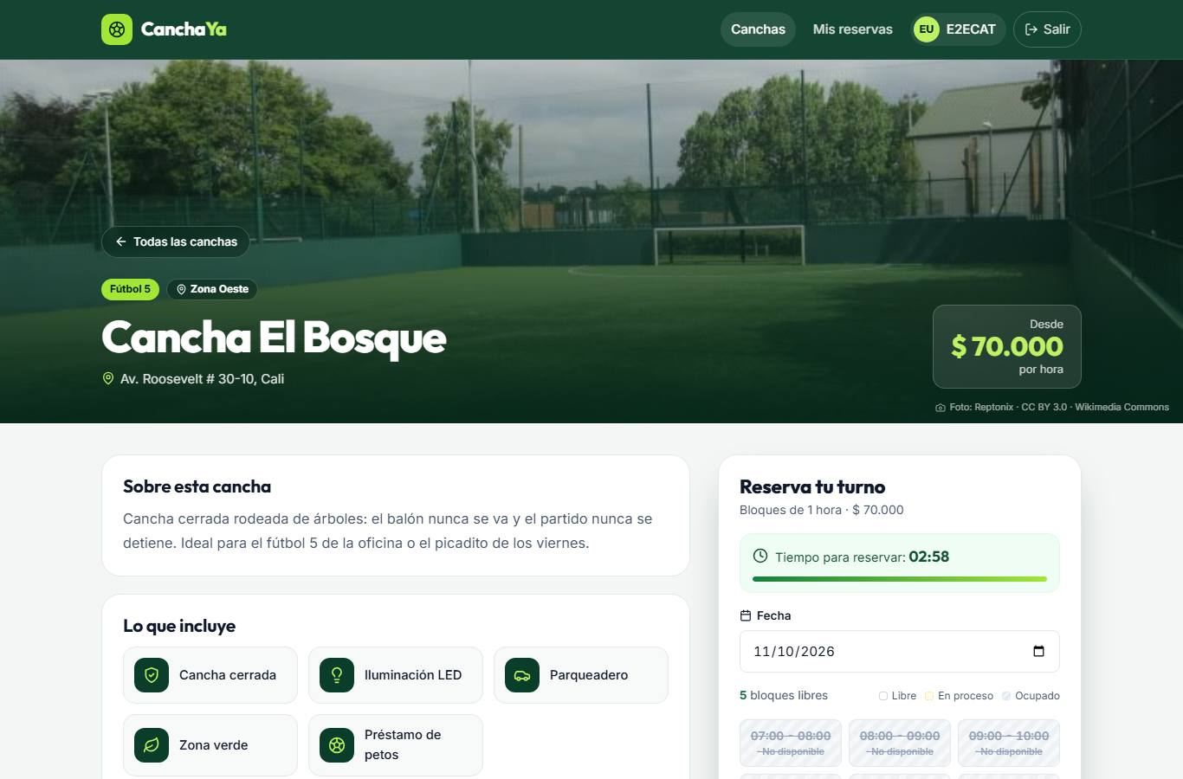
Evidencia: Portada y datos de la cancha
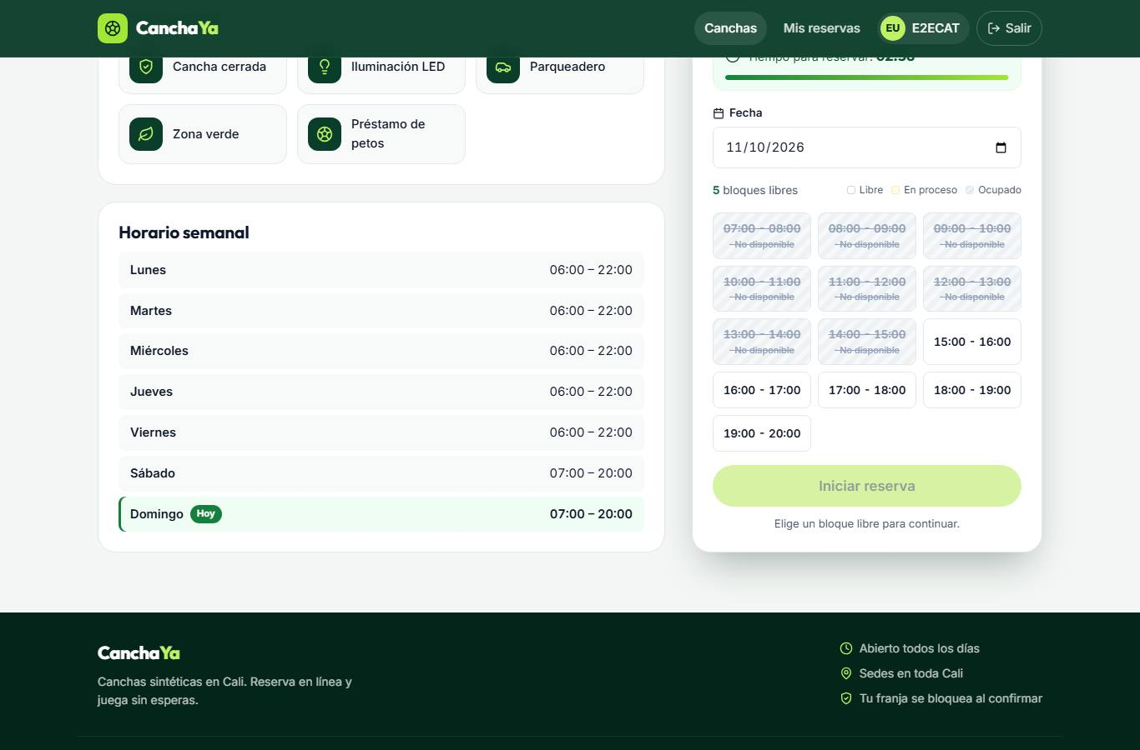
Evidencia: Descripción, servicios, horario y tarjeta de reserva

E2E-07 · Selección de fecha y bloques de 1 hora; día sin horario | APROBADA
Historia de usuario | US-07 · Selección de fecha y hora  US-08 · Validación de disponibilidad
Criterio(s) de aceptación | US-07 · CA-1: El usuario elige una fecha desde el detalle de la cancha.  US-07 · CA-2: Se ofrecen bloques de 1 hora dentro del horario de atención de ese día.  US-07 · CA-3: Un día en que la cancha no atiende no ofrece bloques.  US-08 · CA-2: Las franjas ocupadas aparecen deshabilitadas o marcadas como "No disponible" y no se pueden seleccionar.  US-08 · CA-3: Si el horario está libre, se habilita el botón "Continuar" o "Reservar".
Tipo / prioridad | End-to-End · UI (Chromium) · Prioridad Alta
Objetivo | Verificar que se ofrecen bloques de 1 hora dentro del horario, que "Iniciar reserva" se habilita solo con un bloque libre y que un día sin horario no ofrece bloques.
Precondiciones | Entorno Docker de pruebas en ejecución.
Datos de prueba | Se elimina temporalmente el horario de un día de una cancha en la base de pruebas.
Pasos ejecutados | 1. Abrir la cancha y elegir una fecha futura.  2. Revisar los bloques y el estado del botón.  3. Seleccionar un bloque.  4. Elegir una fecha cuyo día de la semana no tiene horario.
Resultado esperado | 16 bloques de 06:00 a 22:00; "Iniciar reserva" deshabilitado hasta elegir un bloque; en el día sin horario aparece "La cancha no tiene horarios disponibles para el día seleccionado." y ningún bloque.
Resultado obtenido | ✓ Se ofrecen 16 bloques de 1 hora, de 06:00 a 22:00 → 16 bloques  ✓ Indica "16 bloques libres"  ✓ Sin bloque elegido, "Iniciar reserva" está deshabilitado  ✓ Con un bloque libre elegido, "Iniciar reserva" se habilita  ✓ Día sin horario: "La cancha no tiene horarios disponibles para el día seleccionado."  ✓ No se ofrece ningún bloque
Estado final | APROBADA · duración 21.6 s · 11/10/26, 2:54:55 p. m. (hora de Colombia)
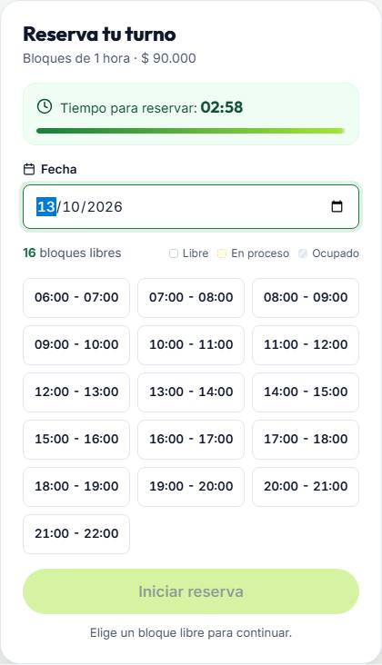
Evidencia: Bloques disponibles y botón deshabilitado
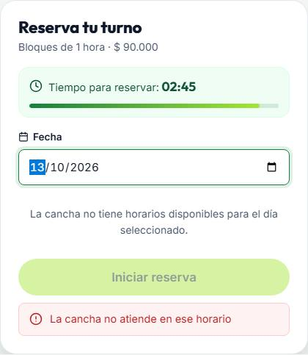
Evidencia: Día sin horario de atención

3.3 Flujo de reserva
US-08 a US-11: el recorrido de reserva completo, sus validaciones, errores y la confirmación.
E2E-08 · Flujo completo cronometrado: cancha → fecha y hora → confirmar | APROBADA
Historia de usuario | US-10 · Flujo rápido de reserva  US-11 · Confirmación de reserva
Criterio(s) de aceptación | US-10 · CA-1: El flujo completo (elegir cancha, fecha y hora, y confirmar) se realiza en 3 pasos o menos y en menos de 2 minutos, verificado con una prueba cronometrada.  US-10 · CA-2: Desde el detalle de la cancha se llega a la selección de fecha y hora con un solo clic.  US-10 · CA-3: Los datos del usuario (nombre, correo) se toman de la sesión y no se piden de nuevo.  US-10 · CA-5: Antes de confirmar se muestra un resumen visible: cancha, fecha, hora y precio si aplica.  US-11 · CA-2: El frontend muestra de inmediato una pantalla o mensaje de confirmación con el resumen: cancha, fecha, hora y código o identificador de la reserva.  US-11 · CA-4: La confirmación se muestra en menos de 2 segundos en condiciones normales.  US-11 · CA-8: La pantalla de confirmación incluye accesos directos a "Ver mis reservas" y "Hacer otra reserva".
Tipo / prioridad | End-to-End · UI (Chromium) · Prioridad Alta
Objetivo | Medir cuánto tarda y cuántos pasos requiere reservar una cancha de principio a fin, y verificar que no se piden datos que ya están en la sesión.
Precondiciones | Entorno Docker de pruebas en ejecución.
Datos de prueba | No aplica.
Pasos ejecutados | 1. Iniciar el cronómetro en el listado de canchas (usuario con sesión).  2. Paso 1: hacer clic en una cancha.  3. Paso 2: elegir la fecha y hacer clic en un bloque.  4. Paso 3: "Iniciar reserva" → revisar el resumen → "Confirmar reserva".  5. Detener el cronómetro al ver la pantalla de confirmación.
Resultado esperado | El flujo se completa en 3 pasos y en menos de 2 minutos (objetivo); la ficha no pide nombre ni correo; el resumen muestra cancha, fecha, horario, costo y el usuario de la sesión.
Resultado obtenido | ✓ Paso 1: del listado al detalle con un solo clic → 0.3 s  ✓ La ficha no pide nombre ni correo (sin campos de datos personales)  ✓ El resumen muestra cancha, horario y costo → Resumen de tu selección | Reservando como E2EFLOW Usuario 7 (e2eflow.1791748495894.7@qa.local) | Cancha | Cancha La Rivera | Fecha | Miércoles, 14 de octubre de 2026 | Ho  ✓ El resumen toma nombre y correo de la sesión → E2EFLOW Usuario 7 (e2eflow.1791748495894.7@qa.local)  ✓ El flujo completo tarda menos de 2 minutos → 2.9 s  ✓ Interacciones totales del usuario → 5: Clic en la cancha → Elegir fecha → Clic en el bloque → Clic en "Iniciar reserva" → Clic en "Confirmar reserva"  • Pasos del flujo: (1) elegir la cancha, (2) elegir fecha y hora, (3) confirmar (resumen + botón). Total: 3 pasos.
Estado final | APROBADA · duración 5.6 s · 11/10/26, 2:55:01 p. m. (hora de Colombia)
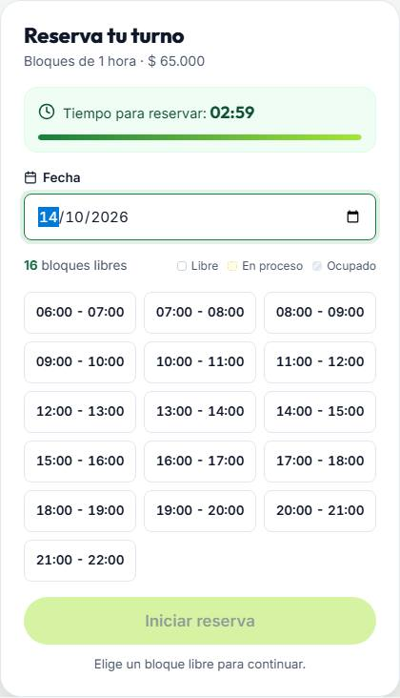
Evidencia: Paso 2: fecha y bloques disponibles
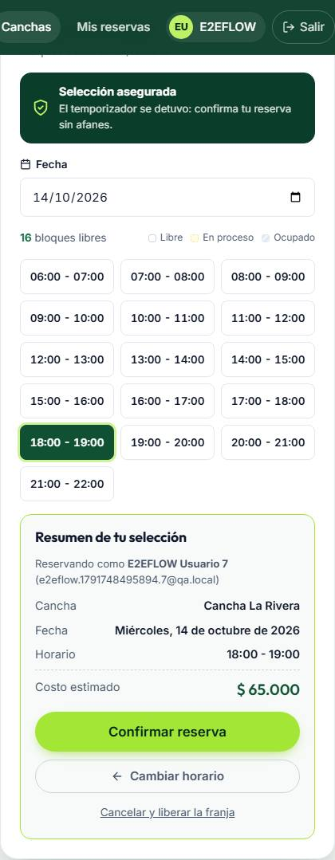
Evidencia: Paso 3: resumen antes de confirmar
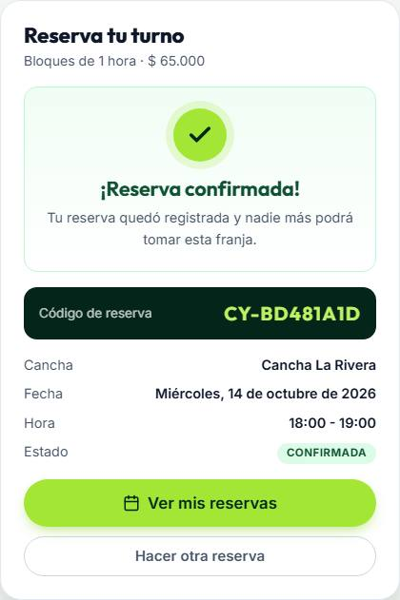
Evidencia: Pantalla de confirmación

E2E-09 · Retroceder conserva cancha, fecha y hora | APROBADA
Historia de usuario | US-10 · Flujo rápido de reserva
Criterio(s) de aceptación | US-10 · CA-4: La cancha, fecha y hora elegidas se conservan si el usuario retrocede un paso dentro del flujo.
Tipo / prioridad | End-to-End · UI (Chromium) · Prioridad Alta
Objetivo | Verificar que "Cambiar horario" y recargar la página no pierden la selección.
Precondiciones | Entorno Docker de pruebas en ejecución.
Datos de prueba | No aplica.
Pasos ejecutados | 1. Elegir fecha y bloque e ir al resumen.  2. Pulsar "Cambiar horario".  3. Recargar la página.  4. Volver a pulsar "Iniciar reserva".
Resultado esperado | Tras "Cambiar horario" la fecha y el bloque siguen elegidos; tras recargar también (y se vuelve a apartar la franja); el reingreso al resumen funciona.
Resultado obtenido | ✓ Tras "Cambiar horario": misma fecha y bloque 15:00 elegido  ✓ Tras recargar la página: se conserva la fecha y el bloque y la franja se vuelve a apartar  ✓ Se puede volver a entrar al resumen sin repetir la selección
Estado final | APROBADA · duración 4.6 s · 11/10/26, 2:55:06 p. m. (hora de Colombia)
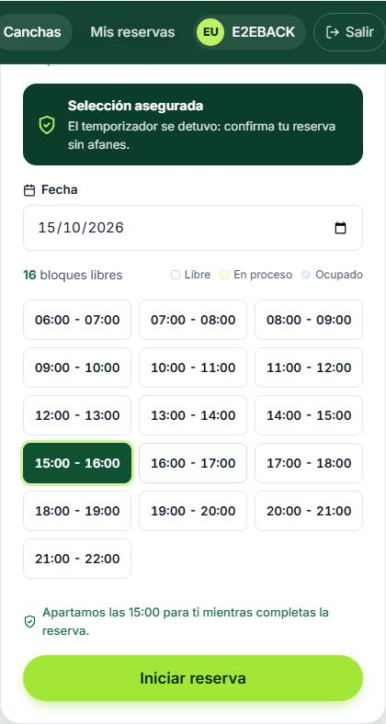
Evidencia: Después de "Cambiar horario": la selección se conserva

E2E-10 · Franjas ocupadas y horas pasadas aparecen "No disponible" | APROBADA
Historia de usuario | US-08 · Validación de disponibilidad
Criterio(s) de aceptación | US-08 · CA-2: Las franjas ocupadas aparecen deshabilitadas o marcadas como "No disponible" y no se pueden seleccionar.  US-08 · CA-3: Si el horario está libre, se habilita el botón "Continuar" o "Reservar".
Tipo / prioridad | End-to-End · UI (Chromium) · Prioridad Alta
Objetivo | Verificar que las franjas ya reservadas y las horas de hoy que ya pasaron no se pueden seleccionar.
Precondiciones | Entorno Docker de pruebas en ejecución.
Datos de prueba | Hoy es 2026-10-11 y la hora actual en Colombia es 14:55.
Pasos ejecutados | 1. Otro usuario reserva el bloque 11:00 de mañana (por API).  2. Abrir esa fecha y revisar el bloque 11:00 y uno libre.  3. Abrir la fecha de hoy y revisar los bloques anteriores a la hora actual.
Resultado esperado | El bloque reservado se ve tachado con "No disponible" y está deshabilitado; los bloques libres se pueden elegir; hoy, los bloques cuya hora ya pasó aparecen "No disponible".
Resultado obtenido | ✓ Preparación: A reserva 11:00 por API → HTTP 201  ✓ El bloque 11:00 aparece deshabilitado con "No disponible"  ✓ El contador descuenta el bloque ocupado: "15 bloques libres" (de 16)  ✓ Un bloque libre (12:00) se puede seleccionar  ✓ Hoy: los 7 bloques anteriores a las 14:00 aparecen "No disponible" y deshabilitados  ✓ Hoy: los 5 bloques posteriores a la hora actual siguen disponibles
Estado final | APROBADA · duración 4.7 s · 11/10/26, 2:55:10 p. m. (hora de Colombia)
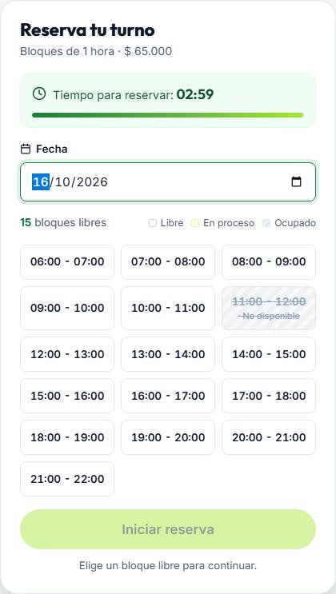
Evidencia: Bloque 11:00 "No disponible"
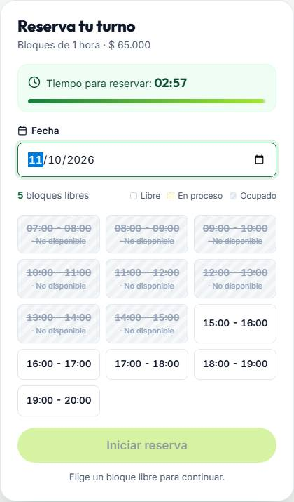
Evidencia: Fecha de hoy: horas pasadas deshabilitadas

E2E-11 · La franja se ocupa antes de confirmar: mensaje amigable y poder elegir otra | APROBADA
Historia de usuario | US-08 · Validación de disponibilidad  US-09 · Bloqueo de reserva duplicada
Criterio(s) de aceptación | US-08 · CA-4: Si la franja se ocupa entre la selección y la confirmación, el backend rechaza la reserva con 409 Conflict y el mensaje "El horario ya no está disponible"; el frontend muestra el mensaje y refresca las franjas.  US-09 · CA-5: El usuario que recibe el rechazo ve un mensaje amigable y puede elegir otra franja, sin errores técnicos ni pantallas en blanco.
Tipo / prioridad | End-to-End · UI (Chromium) · Prioridad Alta
Objetivo | Verificar el comportamiento del frontend cuando el backend rechaza porque la franja ya no está disponible, tanto al entrar al resumen como al confirmar.
Precondiciones | Entorno Docker de pruebas en ejecución.
Datos de prueba | Se elimina de la base la retención del usuario B para simular que la perdió (p. ej. por limpieza) y A reserva la misma franja por API.
Pasos ejecutados | 1. B elige un bloque (queda retenido).  2. Se pierde la retención de B y A reserva ese bloque.  3. B pulsa "Iniciar reserva".  4. Repetir con otro bloque, pero esta vez B ya está en el resumen y pulsa "Confirmar reserva".  5. B elige otra franja libre y completa la reserva.
Resultado esperado | En ambos casos aparece "El horario ya no está disponible" (mensaje amigable, sin error técnico ni pantalla en blanco), se refrescan las franjas, el bloque queda "No disponible" y B puede elegir otra y confirmar.
Resultado obtenido | ✓ Preparación: A reserva el bloque 09:00 → HTTP 201  ✓ Al entrar al resumen: muestra "El horario ya no está disponible" → El horario ya no está disponible  ✓ Las franjas se refrescan: 09:00 queda "No disponible"  ✓ No se muestra éxito ni resumen  ✓ Preparación: A reserva el bloque 10:00 → HTTP 201  ✓ Al confirmar: muestra "El horario ya no está disponible" y no informa éxito → El horario ya no está disponible  ✓ El bloque 10:00 queda deshabilitado  ✓ B elige otra franja (12:00) y completa su reserva
Estado final | APROBADA · duración 7.1 s · 11/10/26, 2:55:17 p. m. (hora de Colombia)
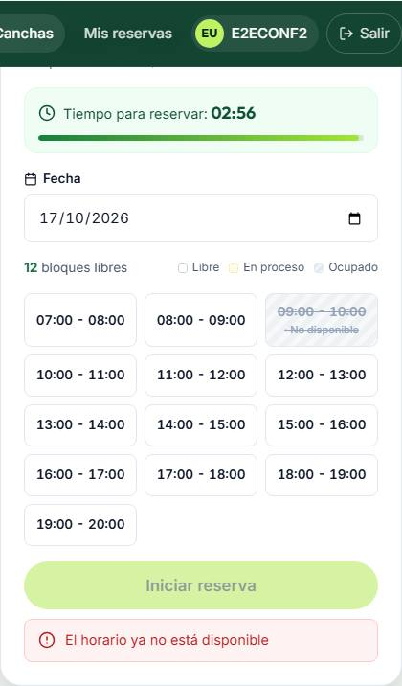
Evidencia: Mensaje amigable al ocuparse la franja
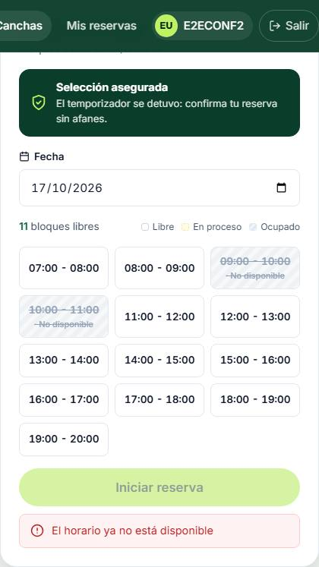
Evidencia: Rechazo al confirmar: mensaje claro

E2E-12 · Doble clic, indicadores de carga y error del servidor | APROBADA
Historia de usuario | US-09 · Bloqueo de reserva duplicada  US-10 · Flujo rápido de reserva  US-11 · Confirmación de reserva
Criterio(s) de aceptación | US-09 · CA-3: Un mismo usuario tampoco puede reservar dos veces la misma franja (doble clic o reenvío del formulario); el botón se deshabilita mientras la petición está en curso.  US-10 · CA-6: Se muestra un indicador de carga y mensajes de error claros en cada paso.  US-11 · CA-3: El mensaje de éxito solo aparece después de que el backend confirmó que la reserva se guardó. Si falla, se muestra un error claro y no se informa éxito.  US-11 · CA-5: Un doble clic o un reenvío no genera confirmaciones ni reservas duplicadas (coherente con US-09).
Tipo / prioridad | End-to-End · UI (Chromium) · Prioridad Alta
Objetivo | Verificar que el botón se bloquea mientras la petición está en curso, que se ven indicadores de carga y que un error del servidor no se presenta como éxito.
Precondiciones | Entorno Docker de pruebas en ejecución.
Datos de prueba | La respuesta de POST /reservas se retrasa 1,5 s con una intercepción de red; en la segunda parte se simula un 500.
Pasos ejecutados | 1. Elegir un bloque y pulsar "Iniciar reserva" (observar el texto del botón).  2. Hacer doble clic en "Confirmar reserva" con la respuesta retrasada.  3. Contar las peticiones POST enviadas y las reservas en la base.  4. Con otra franja, simular un error 500 del servidor y confirmar.
Resultado esperado | El botón cambia a "Verificando..." y "Confirmando..." y queda deshabilitado; el doble clic envía una sola petición y crea una sola reserva; ante el 500 se muestra "Error interno del servidor" y nunca la pantalla de éxito.
Resultado obtenido | ✓ Al entrar al resumen: indicador "Verificando..." y botón deshabilitado  ✓ Durante la petición el botón muestra "Confirmando..." y queda deshabilitado  ✓ El doble clic envía una sola petición POST → 1 petición(es)  ✓ Existe una sola reserva en la base  ✓ Ante un 500 se muestra el mensaje de error del servidor  ✓ Nunca se muestra la pantalla de éxito cuando el backend falla
Estado final | APROBADA · duración 9.6 s · 11/10/26, 2:55:27 p. m. (hora de Colombia)
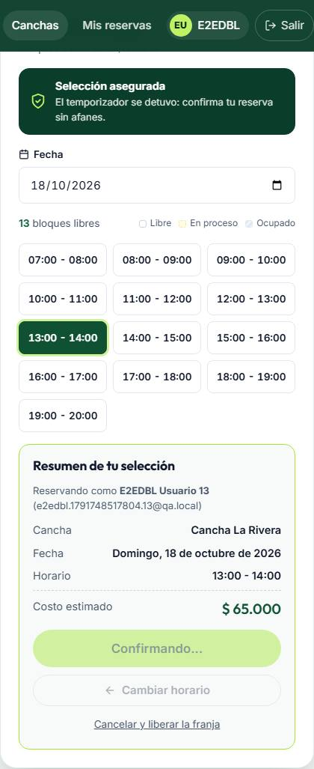
Evidencia: Indicador "Confirmando..." con el botón bloqueado
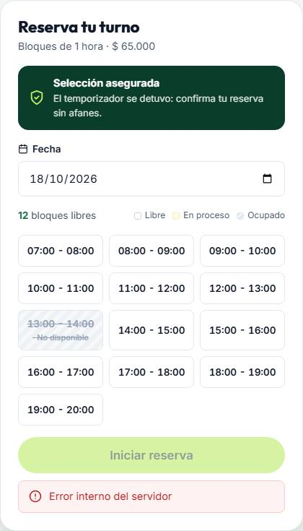
Evidencia: Error del servidor: sin pantalla de éxito

E2E-13 · Pantalla de confirmación, historial y accesos directos | APROBADA
Historia de usuario | US-11 · Confirmación de reserva
Criterio(s) de aceptación | US-11 · CA-1: Al confirmar, el backend guarda la reserva con estado "confirmada" y responde 201 con el identificador, la cancha, la fecha, la hora y el estado.  US-11 · CA-2: El frontend muestra de inmediato una pantalla o mensaje de confirmación con el resumen: cancha, fecha, hora y código o identificador de la reserva.  US-11 · CA-4: La confirmación se muestra en menos de 2 segundos en condiciones normales.  US-11 · CA-6: La reserva confirmada aparece de inmediato en el historial del usuario (US-13) con estado "confirmada".  US-11 · CA-7: Al confirmar, la sesión del temporizador por socket (US-17) se da por completada y deja de contar.  US-11 · CA-8: La pantalla de confirmación incluye accesos directos a "Ver mis reservas" y "Hacer otra reserva".
Tipo / prioridad | End-to-End · UI (Chromium) · Prioridad Alta
Objetivo | Verificar la confirmación inmediata y su continuidad: "Ver mis reservas" y "Hacer otra reserva".
Precondiciones | Entorno Docker de pruebas en ejecución.
Datos de prueba | No aplica.
Pasos ejecutados | 1. Completar una reserva y medir el tiempo entre el clic y la confirmación.  2. Revisar los datos de la confirmación.  3. Pulsar "Ver mis reservas".  4. Volver a la cancha y pulsar "Hacer otra reserva".
Resultado esperado | La confirmación aparece en menos de 2 s con código, cancha, fecha, hora y estado; el temporizador ya no cuenta; "Ver mis reservas" lista la reserva con el mismo código y estado "Confirmada"; "Hacer otra reserva" abre un temporizador nuevo.
Resultado obtenido | ✓ La confirmación se muestra en menos de 2 segundos → 316 ms  ✓ Muestra el código de la reserva → CY-481DB65C  ✓ Muestra cancha, hora y estado "Confirmada"  ✓ El temporizador deja de mostrarse tras confirmar  ✓ "Ver mis reservas" lista la reserva con su código y estado "Confirmada" → Cancha La Rivera · lunes, 19 de octubre de 2026 · 16:00 - 17:00 · CONFIRMADA · CY-481DB65C  ✓ Se puede volver a la cancha y empezar otra reserva
Estado final | APROBADA · duración 4.6 s · 11/10/26, 2:55:31 p. m. (hora de Colombia)
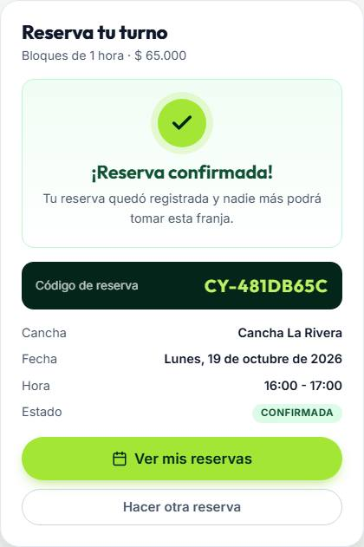
Evidencia: Pantalla de confirmación con código
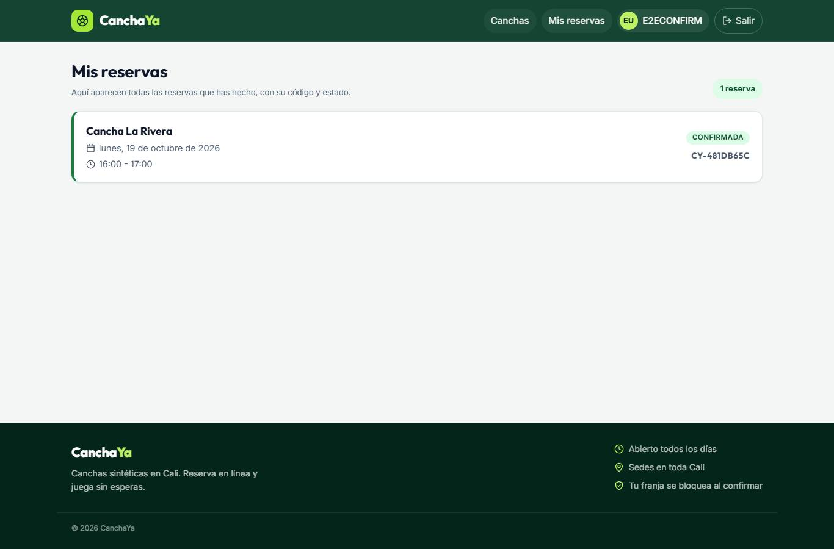
Evidencia: Historial "Mis reservas"

E2E-18 · Sesión vencida: redirige al login y al volver se retoma el flujo | APROBADA
Historia de usuario | US-10 · Flujo rápido de reserva
Criterio(s) de aceptación | US-10 · CA-8: Si la sesión expiró, se redirige al login y al volver se retoma el flujo.
Tipo / prioridad | End-to-End · UI (Chromium) · Prioridad Alta
Objetivo | Verificar el manejo de una sesión (JWT) expirada o inválida en medio del flujo.
Precondiciones | Entorno Docker de pruebas en ejecución.
Datos de prueba | Se invalida el token guardado en el navegador para simular su vencimiento.
Pasos ejecutados | 1. Elegir fecha y bloque en una cancha.  2. Invalidar el token y pulsar "Iniciar reserva" (la petición recibe 401).  3. Verificar la redirección a /login con el destino.  4. Iniciar sesión de nuevo.
Resultado esperado | La aplicación redirige a /login?redirect=/canchas/:id; tras iniciar sesión vuelve a la misma cancha con la fecha y el bloque que había elegido.
Resultado obtenido | ✓ Con la sesión vencida redirige a /login con el destino a retomar → /login?redirect=/canchas/92939ea8-b34f-4f63-acae-bfde4483f4b9  ✓ Tras iniciar sesión vuelve a la misma cancha  ✓ Recupera la fecha elegida → 2026-10-24  ✓ Recupera el bloque elegido (17:00)
Estado final | APROBADA · duración 4.7 s · 11/10/26, 2:56:19 p. m. (hora de Colombia)
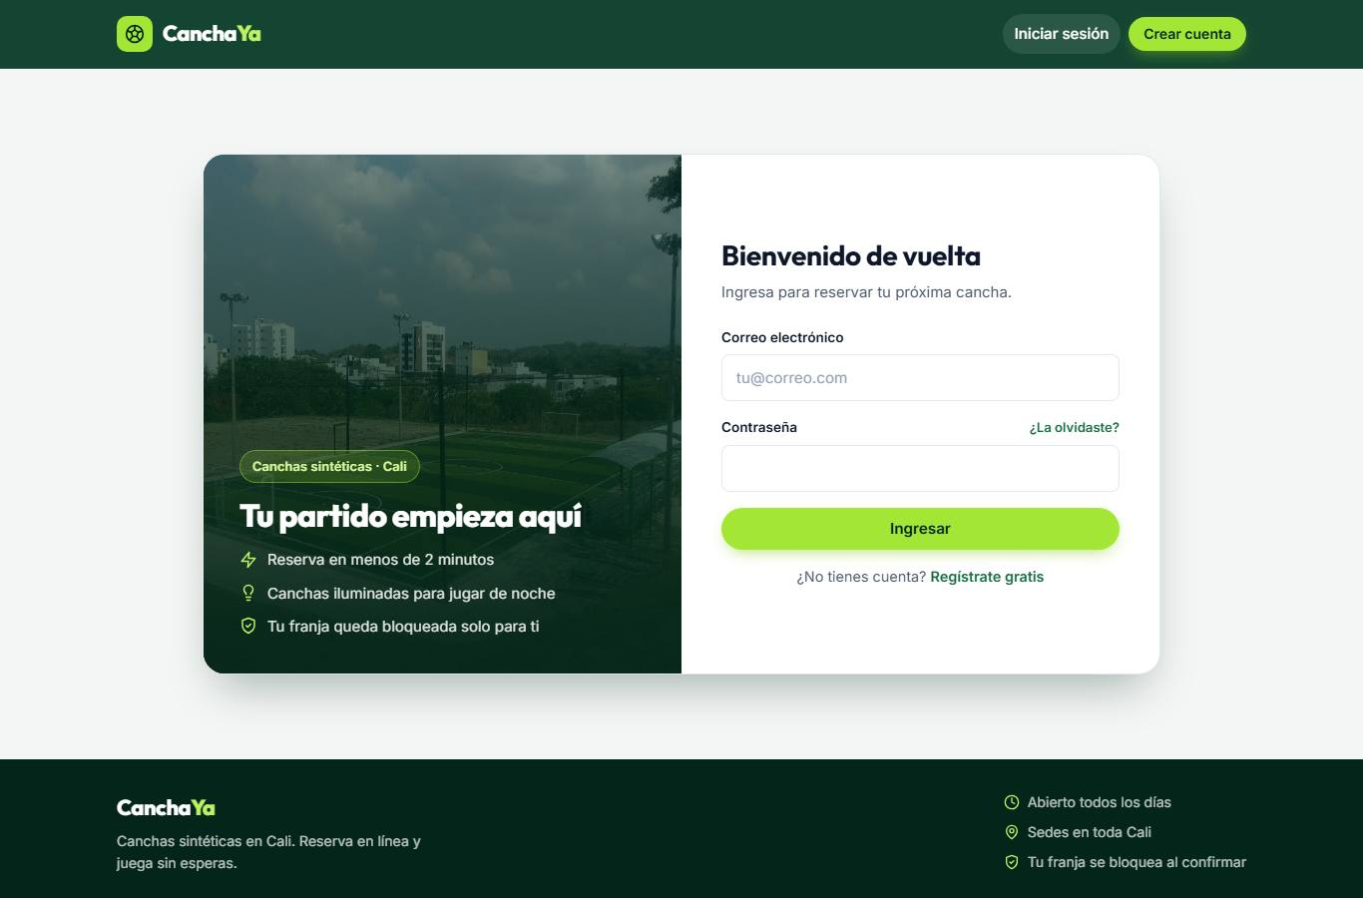
Evidencia: Redirigido al login con ?redirect=
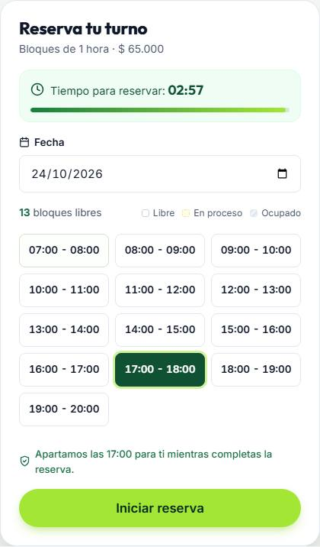
Evidencia: Flujo retomado tras volver a iniciar sesión

E2E-19 · Flujo completo en celular (390 × 844) con emulación táctil | APROBADA
Historia de usuario | US-10 · Flujo rápido de reserva
Criterio(s) de aceptación | US-10 · CA-7: El flujo es responsive y funciona en celular y en escritorio.
Tipo / prioridad | End-to-End · UI (Chromium) · Prioridad Alta
Objetivo | Verificar que el flujo de reserva funciona en un viewport móvil y que la tarjeta de reserva queda accesible.
Precondiciones | Entorno Docker de pruebas en ejecución.
Datos de prueba | No aplica.
Pasos ejecutados | 1. Emular un celular (390 × 844, táctil).  2. Elegir una cancha del listado.  3. Elegir fecha y bloque, ir al resumen y confirmar.  4. Revisar que no haya desbordes horizontales.
Resultado esperado | El flujo se completa sin gestos especiales, la tarjeta de reserva aparece antes que la información en pantallas angostas y no hay scroll horizontal.
Resultado obtenido | ✓ En pantallas angostas la tarjeta de reserva queda antes que la información → reserva a 429 px, información a 1267 px  ✓ Reserva confirmada desde el celular  ✓ Sin scroll horizontal → 0 px
Estado final | APROBADA · duración 5.0 s · 11/10/26, 2:56:24 p. m. (hora de Colombia)
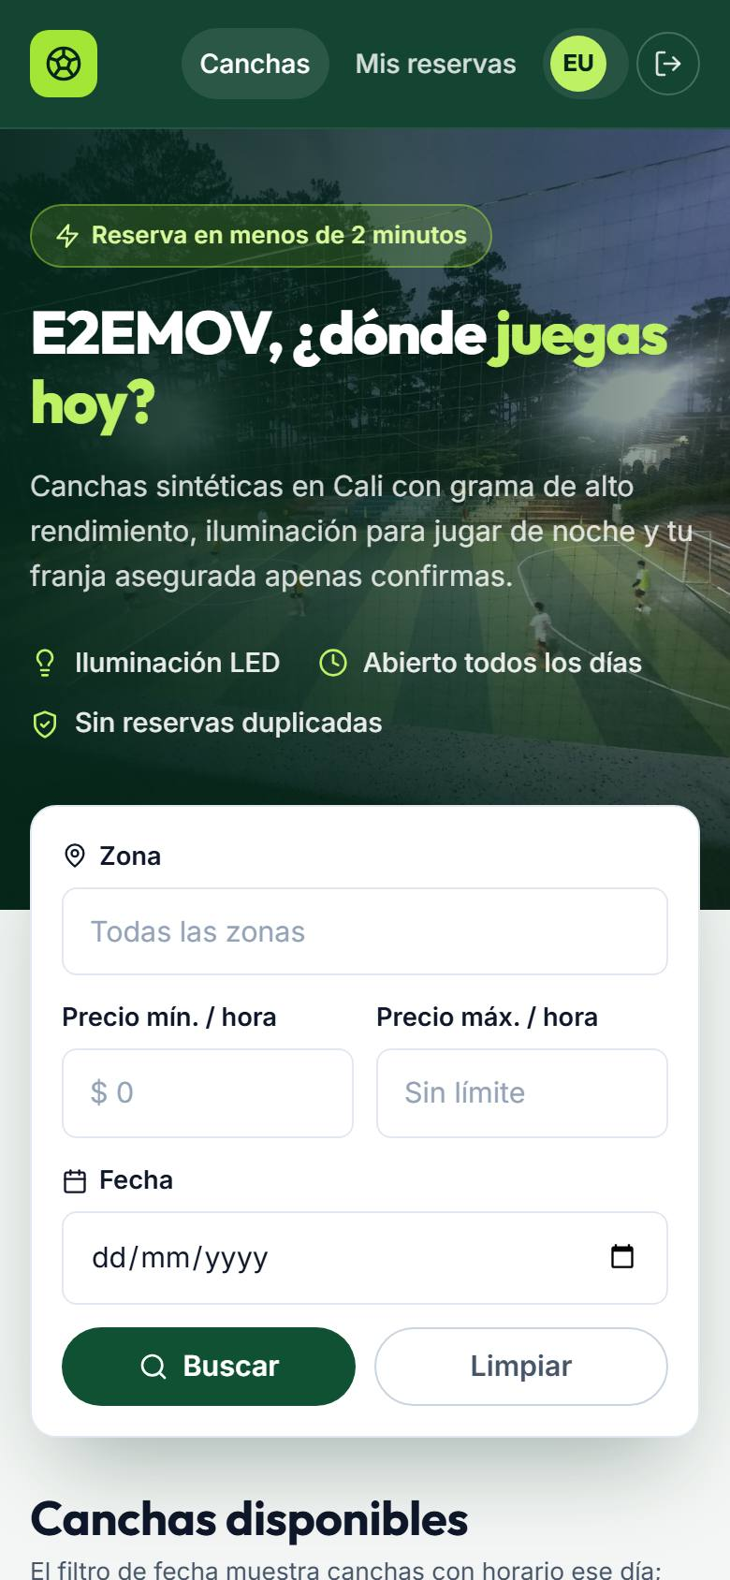
Evidencia: Listado en celular
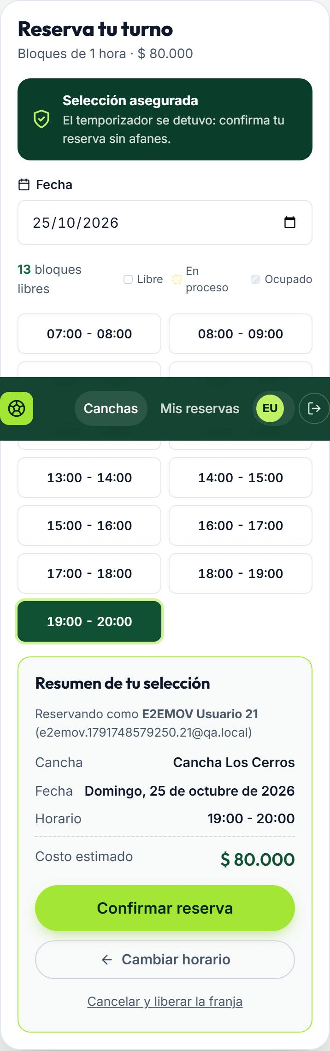
Evidencia: Resumen en celular
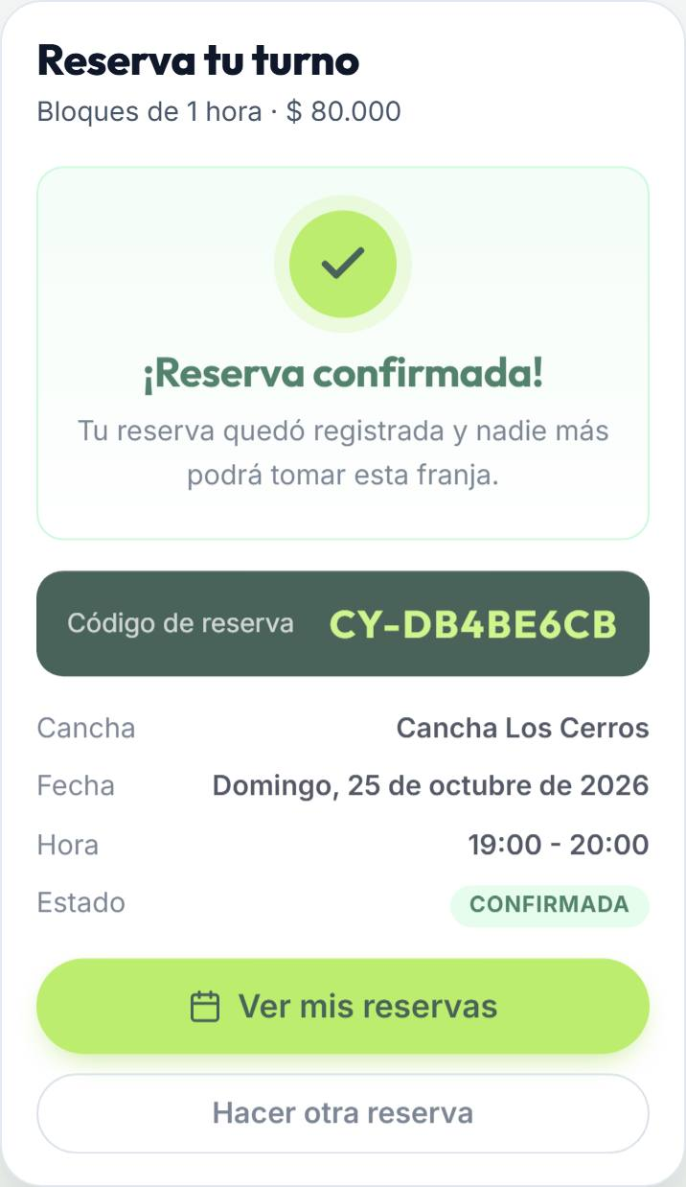
Evidencia: Confirmación en celular

E2E-20 · Cancha o servicio no disponible: error claro y sin pantallas en blanco | APROBADA
Historia de usuario | US-10 · Flujo rápido de reserva  US-11 · Confirmación de reserva
Criterio(s) de aceptación | US-10 · CA-6: Se muestra un indicador de carga y mensajes de error claros en cada paso.  US-11 · CA-3: El mensaje de éxito solo aparece después de que el backend confirmó que la reserva se guardó. Si falla, se muestra un error claro y no se informa éxito.
Tipo / prioridad | End-to-End · UI (Chromium) · Prioridad Alta
Objetivo | Verificar que ante fallos de la API la interfaz muestra mensajes y no queda en blanco.
Precondiciones | Entorno Docker de pruebas en ejecución.
Datos de prueba | No aplica.
Pasos ejecutados | 1. Abrir una cancha con un id inexistente.  2. Abrir el detalle con la API de disponibilidad respondiendo 500.
Resultado esperado | Para una cancha inexistente se muestra "Cancha no encontrada" con enlace para volver; si falla la disponibilidad se muestra un aviso y la página sigue utilizable.
Resultado obtenido | ✓ Cancha inexistente: "Cancha no encontrada"  ✓ Ofrece volver a "Todas las canchas"  ✓ Si falla la disponibilidad se informa en la tarjeta de reserva  ✓ La página sigue visible (no queda en blanco)
Estado final | APROBADA · duración 3.0 s · 11/10/26, 2:56:27 p. m. (hora de Colombia)
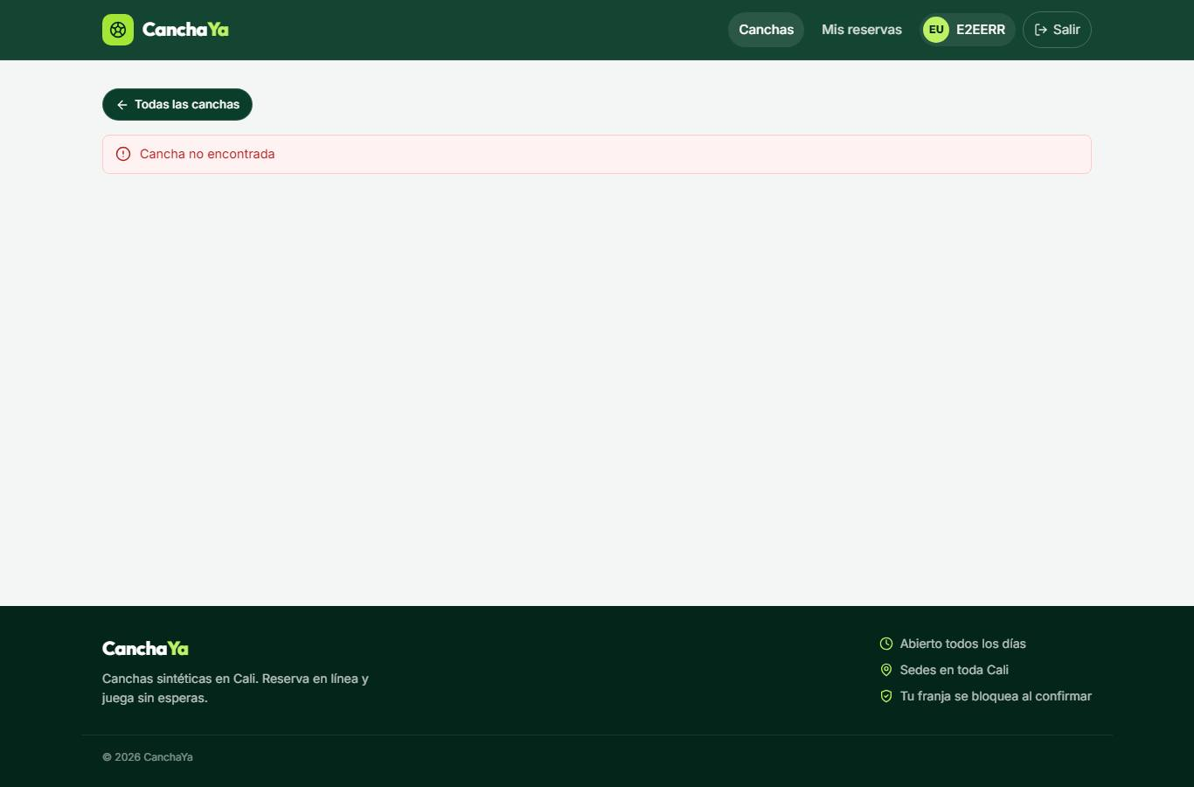
Evidencia: Cancha inexistente
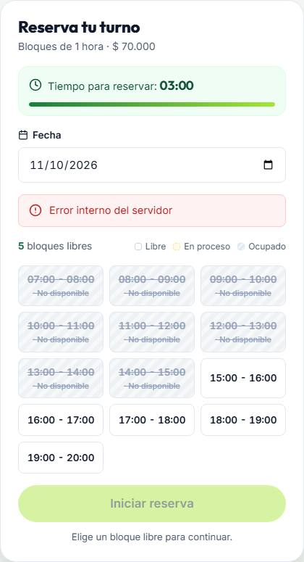
Evidencia: Fallo de la API de disponibilidad

3.4 Temporizador y tiempo real
US-17 y US-18: temporizador de 3 minutos, retención de franjas y disponibilidad en tiempo real entre usuarios.
E2E-14 · Cuenta regresiva mm:ss sincronizada con el servidor | APROBADA
Historia de usuario | US-17 · Temporizador de sesión de reserva (Socket)
Criterio(s) de aceptación | US-17 · CA-2: Al conectarse, el servidor inicia un temporizador de 3 minutos (180 s) asociado a usuario y cancha, y envía al cliente la hora de expiración (expiresAt) en un evento de inicio.  US-17 · CA-3: El frontend muestra una cuenta regresiva visible en formato mm:ss calculada a partir de expiresAt del servidor, no del reloj local del navegador.  US-17 · CA-4: El servidor envía una sincronización periódica (cada 5 s) para corregir desfases entre cliente y servidor.  US-17 · CA-5: Durante los 3 minutos el usuario puede seleccionar día y hora (US-08 y US-09) y pasar al panel "Iniciar reserva" (US-10).
Tipo / prioridad | End-to-End · UI (Chromium) · Prioridad Alta
Objetivo | Verificar la cuenta regresiva visible, su formato y su avance.
Precondiciones | Entorno Docker de pruebas en ejecución.
Datos de prueba | No aplica.
Pasos ejecutados | 1. Abrir el detalle de una cancha.  2. Leer el temporizador al inicio y 4 s después.  3. Confirmar que la barra de progreso está presente.
Resultado esperado | Se muestra "Tiempo para reservar: 03:00" aproximadamente al entrar, con formato mm:ss, que decrece con el tiempo y una barra de progreso.
Resultado obtenido | ✓ Formato mm:ss → 02:59  ✓ Al entrar queda cerca de 03:00 → 02:59  ✓ La cuenta regresiva decrece con el tiempo → 179s → 174s  ✓ Muestra la barra de progreso
Estado final | APROBADA · duración 7.5 s · 11/10/26, 2:55:39 p. m. (hora de Colombia)
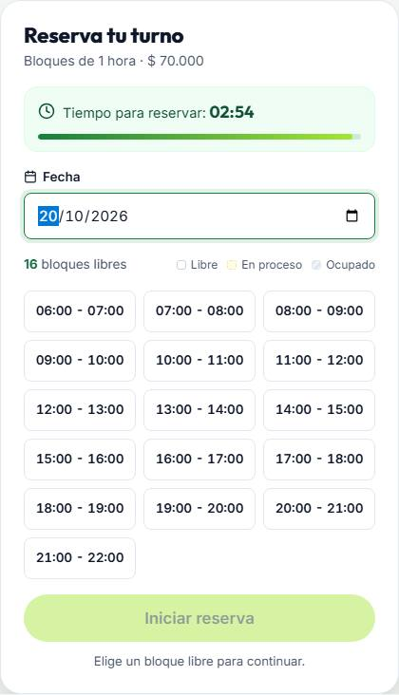
Evidencia: Temporizador en marcha

E2E-15 · La cuenta regresiva no depende del reloj local del navegador | APROBADA
Historia de usuario | US-17 · Temporizador de sesión de reserva (Socket)
Criterio(s) de aceptación | US-17 · CA-3: El frontend muestra una cuenta regresiva visible en formato mm:ss calculada a partir de expiresAt del servidor, no del reloj local del navegador.  US-17 · CA-4: El servidor envía una sincronización periódica (cada 5 s) para corregir desfases entre cliente y servidor.
Tipo / prioridad | End-to-End · UI (Chromium) · Prioridad Alta
Objetivo | Verificar que el tiempo mostrado se calcula con la hora del servidor y no con el reloj del equipo del usuario (el criterio pide corregir desfases).
Precondiciones | Entorno Docker de pruebas en ejecución.
Datos de prueba | Se adelanta 120 s el reloj del navegador (Date.now) con un script de inicialización.
Pasos ejecutados | 1. Abrir el navegador con el reloj local adelantado 2 minutos.  2. Entrar al detalle de una cancha.  3. Leer el temporizador y esperar a una sincronización (5 s).
Resultado esperado | El temporizador debe mostrar ≈ 03:00 (hora del servidor) aunque el reloj local esté adelantado; la sincronización de 5 s debe corregir el desfase.
Resultado obtenido | ✓ Con el reloj local adelantado 2 min el temporizador sigue mostrando ≈ 03:00 → se muestra Tiempo para reservar: 02:52 (172 s)
Estado final | APROBADA · duración 10.0 s · 11/10/26, 2:55:49 p. m. (hora de Colombia)
Defecto asociado | DEF-06 (Media): La cuenta regresiva depende del reloj del navegador, no del servidor
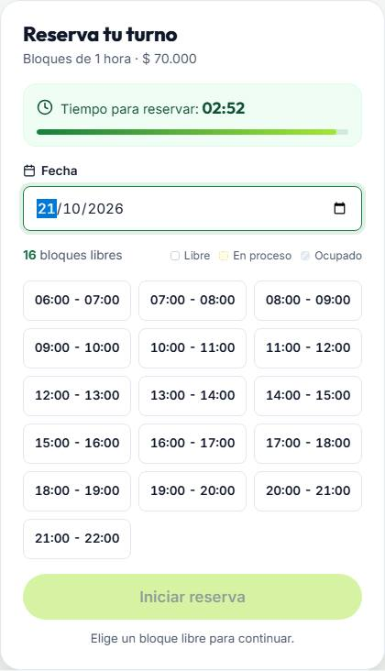
Evidencia: Temporizador con el reloj local adelantado 2 minutos

E2E-16 · Dos pestañas del mismo usuario comparten el temporizador | APROBADA
Historia de usuario | US-17 · Temporizador de sesión de reserva (Socket)
Criterio(s) de aceptación | US-17 · CA-9: Un usuario tiene una sola sesión de temporizador activa por cancha: si abre otra pestaña, se retoma el mismo expiresAt en lugar de crear un temporizador nuevo.  US-17 · CA-10: Al salir de la cancha (navegar a otra pantalla o cerrar la pestaña) se cierra el socket y el servidor cancela el temporizador.
Tipo / prioridad | End-to-End · UI (Chromium) · Prioridad Alta
Objetivo | Verificar que abrir la cancha en otra pestaña no reinicia el tiempo y que cerrar una pestaña no cancela la sesión.
Precondiciones | Entorno Docker de pruebas en ejecución.
Datos de prueba | No aplica.
Pasos ejecutados | 1. Abrir la cancha en la pestaña 1 y esperar 8 s.  2. Abrir la misma cancha en la pestaña 2.  3. Comparar los temporizadores.  4. Cerrar la pestaña 2 y comprobar la pestaña 1.
Resultado esperado | Ambas pestañas muestran el mismo tiempo (±2 s) en lugar de 03:00 en la nueva; al cerrar una, la otra sigue contando.
Resultado obtenido | ✓ La segunda pestaña muestra el mismo tiempo, no un 03:00 nuevo → pestaña 1: 169 s · pestaña 2: 169 s  ✓ Al cerrar una pestaña, la otra sigue contando → 169 s → 167 s
Estado final | APROBADA · duración 14.3 s · 11/10/26, 2:56:03 p. m. (hora de Colombia)
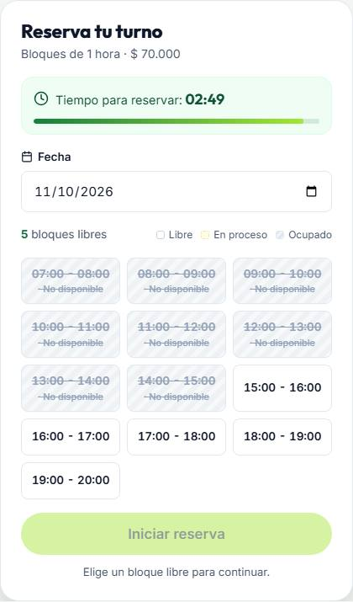
Evidencia: Segunda pestaña: tiempo compartido

E2E-17 · Dos usuarios: retención, cambio de franja, confirmación y cancelación en tiempo real | APROBADA
Historia de usuario | US-18 · Retención de franja y disponibilidad en tiempo real (Socket)
Criterio(s) de aceptación | US-18 · CA-1: Al seleccionar día y hora dentro de la sesión de 3 minutos, el servidor retiene esa franja para el usuario y lo confirma al cliente por socket.  US-18 · CA-2: Los demás usuarios que estén viendo esa cancha ven la franja como "En proceso de reserva" en tiempo real, sin recargar la página.  US-18 · CA-3: La retención se libera y se notifica a los demás usuarios cuando el temporizador expira, el usuario sale de la cancha, cambia de franja o cancela.  US-18 · CA-4: Al confirmar la reserva (US-11), la retención se convierte en reserva definitiva, consistente con la restricción única de US-09.  US-18 · CA-5: Un usuario no puede retener más de una franja a la vez por cancha; al elegir otra, la anterior se libera.
Tipo / prioridad | End-to-End · UI (Chromium) · Prioridad Alta
Objetivo | Verificar que lo que hace un usuario se refleja en la pantalla de otro sin recargar.
Precondiciones | Entorno Docker de pruebas en ejecución.
Datos de prueba | No aplica.
Pasos ejecutados | 1. A y B abren la misma cancha y fecha.  2. A elige 09:00.  3. A cambia a 10:00.  4. A confirma 10:00.  5. La reserva de A se cancela.  6. B elige 09:00 y pulsa "Cancelar y liberar la franja".
Resultado esperado | B ve 09:00 "En proceso de reserva" (deshabilitado); al cambiar A, B ve 09:00 libre y 10:00 en proceso; al confirmar, B ve 10:00 "No disponible"; al cancelarse, B lo ve libre; la retención de B se libera para A al cancelar.
Resultado obtenido | ✓ A elige 09:00: B lo ve "En proceso de reserva" sin recargar  ✓ El bloque retenido está deshabilitado y con la etiqueta "En proceso de reserva"  ✓ A cambia a 10:00: B ve 09:00 libre y 10:00 en proceso  ✓ A confirma: B ve 10:00 "No disponible"  ✓ Se cancela la reserva de A: B ve 10:00 libre otra vez  ✓ B cancela desde el resumen: su retención se elimina de la base
Estado final | APROBADA · duración 10.7 s · 11/10/26, 2:56:14 p. m. (hora de Colombia)
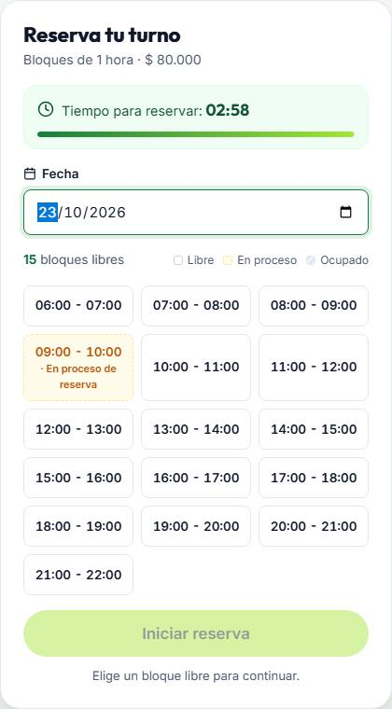
Evidencia: Pantalla de B: 09:00 "En proceso de reserva"
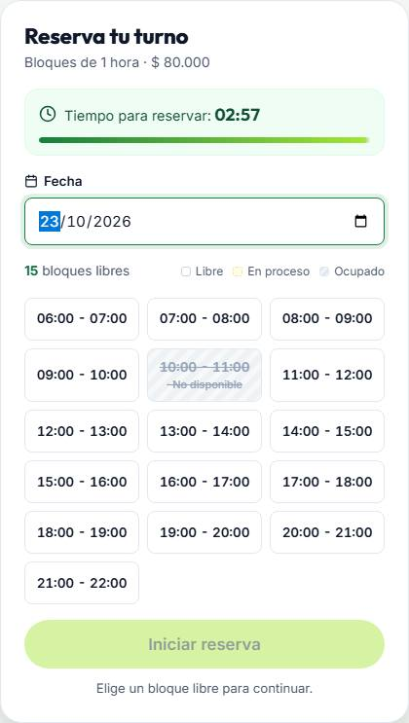
Evidencia: Pantalla de B tras confirmar A: 10:00 "No disponible"

E2E-21 · Aviso de 30 s, expiración real y reinicio del temporizador | APROBADA
Historia de usuario | US-17 · Temporizador de sesión de reserva (Socket)  US-18 · Retención de franja y disponibilidad en tiempo real (Socket)
Criterio(s) de aceptación | US-17 · CA-7: Si el tiempo llega a 0 sin haber entrado al panel, el servidor envía un evento de expiración; el frontend deshabilita la selección, muestra "Tu tiempo expiró" y ofrece un botón para reiniciar una nueva sesión de 3 minutos.  US-18 · CA-3: La retención se libera y se notifica a los demás usuarios cuando el temporizador expira, el usuario sale de la cancha, cambia de franja o cancela.  US-18 · CA-7: El frontend muestra un aviso visual cuando quedan 30 segundos.
Tipo / prioridad | End-to-End · UI (Chromium) · Prioridad Alta
Objetivo | Dejar correr los 3 minutos completos en el navegador y verificar el aviso, el bloqueo de la selección, el mensaje de expiración y el reinicio, y su efecto sobre otro usuario.
Precondiciones | Entorno Docker de pruebas en ejecución.
Datos de prueba | No aplica.
Pasos ejecutados | 1. A elige un bloque; B observa la misma cancha.  2. Esperar sin actuar hasta que queden 30 s.  3. Esperar a que el tiempo llegue a 0.  4. Observar la pantalla de A y la de B.  5. A pulsa "Reiniciar temporizador".
Resultado esperado | Al quedar 30 s aparece el aviso visual; a los 180 s A ve "Tu tiempo expiró" con la selección deshabilitada; B ve liberarse la franja; "Reiniciar temporizador" abre una nueva sesión de 3 min con la selección habilitada.
Resultado obtenido | ✓ Al inicio el temporizador marca ≈ 03:00 → 177 s  ✓ Mientras tanto B ve la franja de A "En proceso de reserva"  ✓ Aparece el aviso visual cuando quedan ≈ 30 s → se mostró con 29 s restantes (148 s tras elegir)  ✓ El aviso dice "Quedan menos de 30 segundos…" y el temporizador cambia a estilo de urgencia → ¡Quedan menos de 30 segundos! Al terminar, la franja que elegiste se libera para otros usu  ✓ La expiración ocurre ≈ 30 s después del aviso y justo cuando la cuenta regresiva llega a cero → 30 s después del aviso · la cuenta marcaba 177 s y expiró 178 s después  ✓ Muestra "Tu tiempo expiró" → Tu tiempo expiró  ✓ La selección queda deshabilitada (bloques, fecha e "Iniciar reserva") → 0 bloques habilitados  ✓ B ve liberarse la franja de A en tiempo real al expirar  ✓ Tras "Reiniciar temporizador" hay una sesión nueva de 3 min y la selección vuelve a estar habilitada → 179 s, 16 bloques habilitados
Estado final | APROBADA · duración 0.0 s · 11/10/26, 3:07:00 p. m. (hora de Colombia)
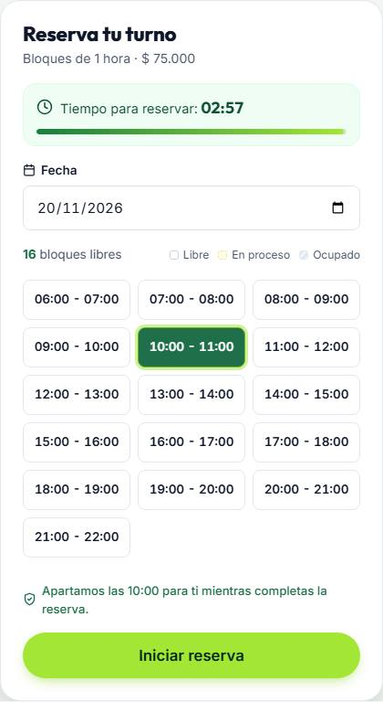
Evidencia: A: temporizador y franja apartada al inicio
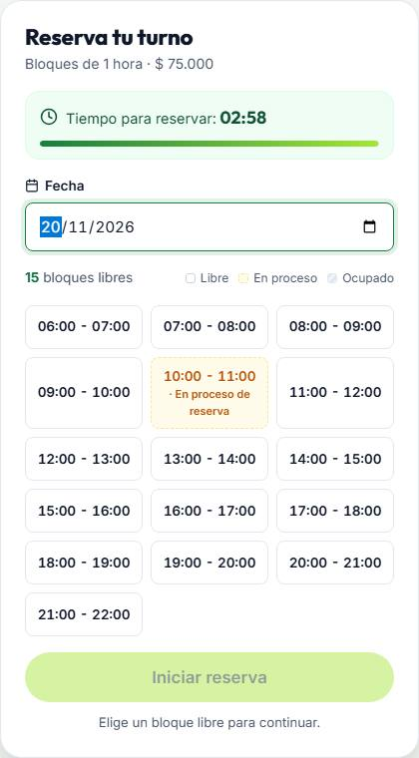
Evidencia: B: ve la franja de A "En proceso de reserva"
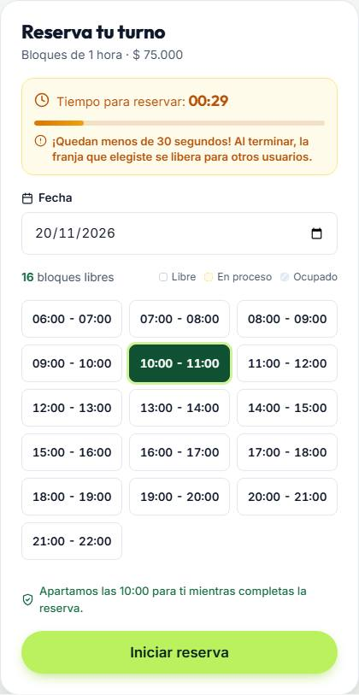
Evidencia: A: aviso visual cuando quedan 30 segundos
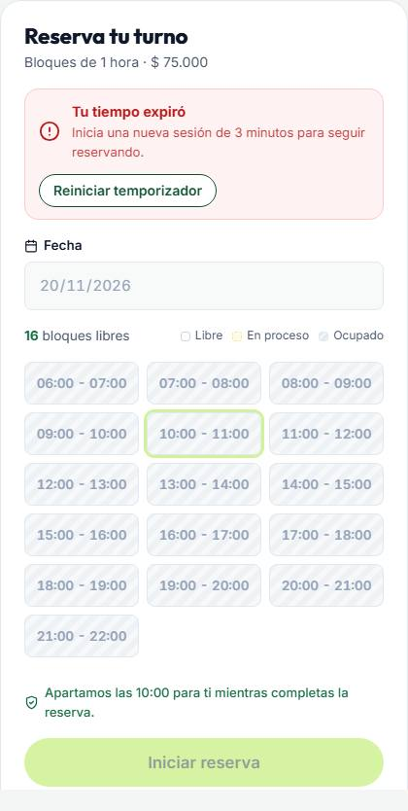
Evidencia: A: "Tu tiempo expiró" con la selección deshabilitada
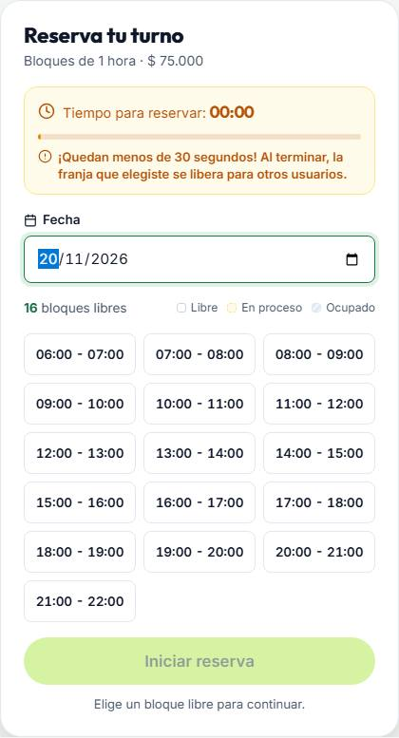
Evidencia: B: la franja de A vuelve a estar libre
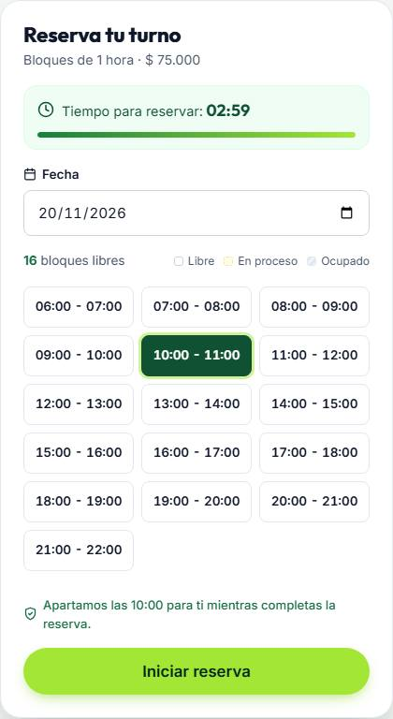
Evidencia: A: tras reiniciar, nueva sesión de 3 minutos

3.5 Transversal
Verificaciones que abarcan todo el recorrido.
E2E-22 · Sin errores de JavaScript ni de consola en todo el recorrido | APROBADA
Historia de usuario | US-10 · Flujo rápido de reserva  US-11 · Confirmación de reserva  US-17 · Temporizador de sesión de reserva (Socket)  US-18 · Retención de franja y disponibilidad en tiempo real (Socket)
Criterio(s) de aceptación | US-10 · Flujo rápido de reserva  US-11 · Confirmación de reserva  US-17 · Temporizador de sesión de reserva (Socket)  US-18 · Retención de franja y disponibilidad en tiempo real (Socket)
Tipo / prioridad | End-to-End · UI (Chromium) · Prioridad Media
Objetivo | Verificar que ninguna de las pruebas E2E provocó errores no controlados en el navegador.
Precondiciones | Entorno Docker de pruebas en ejecución.
Datos de prueba | No aplica.
Pasos ejecutados | 1. Recoger los eventos "pageerror" y los errores de consola de todas las pestañas usadas en esta suite.  2. Descartar los esperados (respuestas 4xx/5xx simuladas o provocadas a propósito).
Resultado esperado | Cero errores inesperados.
Resultado obtenido | ✓ No hubo errores de JavaScript inesperados → 10 mensajes de red esperados (4xx/5xx provocados por las pruebas)
Estado final | APROBADA · duración 0.0 s · 11/10/26, 2:56:37 p. m. (hora de Colombia)

4. Defectos y observaciones de esta suite
ID | Defecto | Severidad | Casos | Estado
DEF-06 | La cuenta regresiva depende del reloj del navegador, no del servidor | Media | E2E-15 | Cerrado
DEF-10 | Regresión de la corrección de DEF-02: al cerrar sesión la URL queda en /login?redirect=/canchas | Baja | E2E-03 | Cerrado
El detalle de cada defecto (pasos, resultado esperado y obtenido, impacto y recomendación) está en el documento 06_Informe_Resumen_QA_y_Defectos.

5. Conclusión
Se ejecutaron 22 casos: 22 aprobados (100 %), 0 fallidos y 0 con observación. Todos los casos cumplieron el resultado esperado.

